|  |
| --- |
| Ez a dokumentum a Movymia jóváhagyott kísérőirata, amelybe ki vannak emelve az előző eljárás óta a kísérőiratot érintő változások (EMEA/H/C/004368/N/0028).  További információ az Európai Gyógyszerügynökség honlapján található: <https://www.ema.europa.eu/en/medicines/human/EPAR/movymia> |

**I. MELLÉKLET**

ALKALMAZÁSI ELŐÍRÁS

**1. A GYÓGYSZER NEVE**

Movymia 20 mikrogramm/80 mikroliter oldatos injekció

**2. MINŐSÉGI ÉS MENNYISÉGI ÖSSZETÉTEL**

80 mikroliteres adagonként 20 mikrogramm teriparatidot tartalmaz*.

1 darab 2,4 ml-es patron 600 mikrogramm (milliliterenként 250 mikrogramm) teriparatidot tartalmaz.

*A teriparatid, rhPTH(1-34) az *E. coli* baktérium által, rekombináns DNS technológiával előállított polipeptid, amely azonos az endogén humán parathormon 34-N-terminális aminosav-szekvenciájával.

A segédanyagok teljes listáját lásd a 6.1 pontban.

**3. GYÓGYSZERFORMA**

Oldatos injekció (injekció).

Színtelen, átlátszó oldatos injekció, a pH 3,8 – 4,5.

**4. KLINIKAI JELLEMZŐK**

**4.1 Terápiás javallatok**

A Movymia felnőttek számára javallott.

A fokozott törési kockázatú, postmenopausában lévő nők, valamint a férfiak osteoporosisának kezelése (lásd 5.1 pont). Postmenopausában lévő nőknél a vertebralis és nemvertebralis törések incidenciáját szignifikánsan csökkenti, a combnyaktörések incidenciáját csökkentő hatása nem bizonyított.

Hosszan tartó szisztémás glükokortikoid-kezeléshez társuló osteoporosis kezelése fokozott törési kockázatú nőknél és férfiaknál (lásd 5.1 pont).

**4.2 Adagolás és alkalmazás**

Adagolás

A Movymia ajánlott adagja napi 1-szer 20 mikrogramm.

A betegeket kalcium- és D-vitamin-pótlásban kell részesíteni, ha a táplálékkal történő bevitel nem megfelelő.

A teriparatid kezelés maximális teljes időtartama 24 hónap lehet (lásd 4.4 pont). A 24 hónapos teriparatid-kezelést a beteg élete során nem szabad megismételni.

A teriparatid-kezelés leállítását követően a betegek a terápiát más osteoporosis elleni kezelési módszerekkel folytathatják.

*Különleges betegcsoportok*

*Vesekárosodás*

A teriparatidot tilos súlyos vesekárosodásban szenvedő betegeknek adni (lásd 4.3 pont). Közepesen súlyos vesekárosodásban szenvedő betegek esetén a teriparatid elővigyázatossággal alkalmazható. Enyhe vesekárosodásban szenvedő betegek esetén nincs szükség különös elővigyázatosságra.

*Májkárosodás*

Nincs adat a készítmény májkárosodás esetén történő alkalmazásáról (lásd 5.3 pont), ezért a teriparatidot óvatosan kell alkalmazni.

*Gyermekpopuláció és olyan fiatal felnőttek, akiknek az epiphysisei nem záródtak*

A teriparatid biztonságosságát és hatásosságát 18 évesnél fiatalabb gyermekek és serdülők esetében nem igazolták. A teriparatid nem alkalmazható gyermekkorú (18 év alatti) betegek vagy olyan fiatal felnőttek esetében, akiknek az epiphysisei nem záródtak.

*Időskorúak*

Életkor miatti dózismódosításra nincs szükség (lásd 5.2 pont).

Az alkalmazás módja

A Movymiát subcutan injekció formájában, naponta egyszer kell alkalmazni a comb- vagy a has területén.

A betegeknek meg kell tanítani az injekció beadásának helyes technikáját. A gyógyszer beadása előtt szükséges utasításokat lásd a 6.6 pontban és a betegtájékoztató végén található használati utasításban. A betegek tájékoztatására a Movymia Pen injekciós toll helyes alkalmazását leíró használati utasítás is rendelkezésre áll az injekciós toll dobozában.

**4.3 Ellenjavallatok**

* A készítmény hatóanyagával vagy a 6.1 pontban felsorolt bármely segédanyagával szembeni túlérzékenység.
* Terhesség és szoptatás (lásd 4.4 és 4.6 pont).
* A kezelés kezdete előtt fennálló hypercalcaemia.
* Súlyos vesekárosodás.
* A primer osteoporosison vagy glükokortikoid-kezelés által kiváltott osteoporosison kívüli egyéb metabolikus csontbetegségek (köztük hyperparathyreosis és a csont Paget-kórja).
* A plazma alkalikusfoszfatáz-szintjének ismeretlen etiológiájú emelkedése.
* A csontozat előzetes külső besugárzása vagy implantációs sugárkezelése.
* A csontrendszert érintő malignus folyamatok vagy csontmetastasis esetén teriparatid-kezelés nem alkalmazható.

**4.4 Különleges figyelmeztetések és az alkalmazással kapcsolatos óvintézkedések**

Nyomonkövethetőség

A biológiai készítmények nyomonkövethetőségének javítása érdekében, az alkalmazott készítmény nevét és gyártási tételszámát egyértelműen kell feltüntetni.

Szérum- és vizelet-kalcium

Normocalcaemiás betegek esetében teriparatid injekció alkalmazását követően a szérum-kalciumszint enyhe mértékű, átmeneti növekedését figyelték meg. A szérum-kalciumszint az egyes teriparatid dózisok beadását követően 4 – 6 óra múlva érte el maximumát, és 16 – 24 óra múlva tért vissza a kiindulási tartományba. Ezért amennyiben szérum-kalcium meghatározására vérmintát vesznek, a vérvétel az utolsó teriparatid injekció beadását követően legalább 16 óra múlva kell történjen. A kezelés alatt a kalciumszint rutinszerű ellenőrzése nem szükséges.

A teriparatid kismértékben fokozhatja a vizelettel történő kalciumürülést, de a hypercalciuria incidenciája a klinikai vizsgálatokban nem különbözött a placebo-csoportban megfigyelt értékektől.

Urolithiasis

A teriparatid alkalmazását nem vizsgálták aktív urolithiasis esetén. A teriparatid óvatosan alkalmazható aktív, ill. közelmúltbeli urolithiasis esetén, mert potenciálisan súlyosbíthatja a betegek állapotát.

Orthostaticus hypotensio

A teriparatiddal végzett, rövid időtartamú klinikai vizsgálatokban izolált esetekben átmeneti orthostaticus hypotensiót észleltek. Ez az esemény jellemzően az injekció beadását követő 4 órán belül jelentkezett, és néhány perc, ill. néhány óra múlva spontán megszűnt. Amennyiben tranziens orthostaticus hypotensio jelentkezett, ez az első dózisok beadásakor történt, a hypotensiót a betegek lefektetése mérsékelte, és az esemény nem gátolta meg a kezelés folytatását.

Vesekárosodás

Közepesen súlyos vesekárosodásban szenvedő betegek esetén óvatosság szükséges.

Fiatalabb felnőtt populáció

Fiatalabb felnőtt populációban, beleértve a premenopausában lévő nőket, korlátozott a tapasztalat (lásd 5.1 pont). Ebben a populációban csak akkor szabad elkezdeni a kezelést, ha a kezelésből származó haszon egyértelműen felülmúlja a kockázatokat.

Fogamzóképes nőknek hatékony fogamzásgátlást kell alkalmazniuk a teriparatid alkalmazásának ideje alatt. Amennyiben terhesség következik be, a teriparatid alkalmazását fel kell függeszteni.

A kezelés időtartama

Patkányokon végzett vizsgálatokban a teriparatid hosszú időtartamú alkalmazása során osteosarcoma gyakoribb előfordulását észlelték (lásd 5.3 pont). Amíg újabb klinikai adatok nem állnak rendelkezésre, a kezelés ajánlott 24 hónapos időtartamát nem szabad túllépni.

Segédanyag (nátrium)

A készítmény kevesebb, mint 1 mmol (23 mg) nátriumot tartalmaz adagonként, azaz gyakorlatilag „nátriummentes”.

**4.5 Gyógyszerkölcsönhatások és egyéb interakciók**

Egy vizsgálatban 15 egészséges önkéntesnek adtak naponta digoxint a dinamikus egyensúlyi állapot eléréséig, és az egyszeri teriparatid dózis nem változtatta meg a digoxin szívre gyakorolt hatásait. Mindazonáltal szórványos esetismertetések szerint a hypercalcaemia digitálisz-toxicitásra prediszponálhatja a betegeket. Mivel a teriparatid átmenetileg emeli a szérum-kalciumszintet, a teriparatidot a digitáliszt szedő betegeknél óvatosan kell alkalmazni.

Farmakodinámiás interakciós vizsgálatokban tanulmányozták a teriparatid és a hidroklorotiazid együttes alkalmazását. Klinikailag jelentős gyógyszerkölcsönhatást nem észleltek.

Raloxifen vagy hormonpótló terápia egyidejű alkalmazása nem módosította a teriparatid hatását a szérum és a vizelet kalciumszintjére vagy a klinikai nemkívánatos eseményekre.

**4.6 Termékenység, terhesség és szoptatás**

Fogamzóképes nők / Fogamzásgátlás nőknél

Fogamzóképes korban lévő nőknek hatékony fogamzásgátlást kell alkalmazniuk a teriparatid alkalmazásának ideje alatt. Amennyiben terhesség következik be, a Movymia alkalmazását fel kell függeszteni.

Terhesség

Terhesség alatt a Movymia alkalmazása ellenjavallt (lásd 4.3 pont).

Szoptatás

Szoptatás ideje alatt a Movymia alkalmazása ellenjavallt. Nem ismert, hogy a teriparatid kiválasztódik-e a humán anyatejbe.

Termékenység

Nyulakon végzett vizsgálatokban reproduktív toxicitást észleltek (lásd 5.3 pont). A teriparatid humán magzati fejlődésre gyakorolt hatását nem vizsgálták. Emberben a potenciális veszély nem ismert.

**4.7 A készítmény hatásai a gépjárművezetéshez és a gépek kezeléséhez szükséges képességekre**

A teriparatid nem vagy csak elhanyagolható mértékben befolyásolja a gépjárművezetéshez és a gépek kezeléséhez szükséges képességeket. Egyes betegek esetében átmeneti orthostaticus hypotensiót, ill. szédülést figyeltek meg. Az ilyen betegeknek mindaddig tartózkodniuk kell a gépjárművezetéstől, ill. a gépek kezelésétől, amíg a tüneteik el nem múlnak.

**4.8 Nemkívánatos hatások, mellékhatások**

A biztonságossági profil összefoglalása

A teriparatiddal kezelt betegek körében a leggyakrabban jelentett mellékhatás a hányinger, a végtagfájdalom, a fejfájás és a szédülés volt.

A mellékhatások táblázatos felsorolása

A teriparatid klinikai vizsgálataiban résztvevő betegek közül a teriparatiddal kezeltek 82,8%-a, míg a placebóval kezeltek 84,5%-a jelentett legalább egy nemkívánatos eseményt.

Az osteoporosisban végzett klinikai vizsgálatok során és a forgalomba hozatalt követően a teriparatid alkalmazásával kapcsolatban észlelt mellékhatásokat az 1. táblázat foglalja össze.

A mellékhatások osztályozása a következő megállapodás szerint történt: nagyon gyakori (≥1/10), gyakori (≥1/100 - <1/10), nem gyakori (≥1/1 000 - <1/100) és ritka (≥1/10 000 - <1/1 000).

**1. táblázat.** Mellékhatások

| **Szervrendszerek** | **Nagyon gyakori** | **Gyakori** | **Nem gyakori** | **Ritka** |
| --- | --- | --- | --- | --- |
| **Vérképzőszervi- és nyirokrendszeri betegségek és tünetek** |  | Anaemia |  |  |
| **Immunrendszeri betegségek és tünetek** |  |  |  | Anaphylaxia |
| **Anyagcsere- és táplálkozási betegségek és tünetek** |  | Hypercholesterinaemia | 2,76 mmol/l feletti hypercalcaemia, hyperuricaemia | 3,25 mmol/l feletti hypercalcaemia |
| **Pszichiátriai kórképek** |  | Depresszió |  |  |
| **Idegrendszeri betegségek és tünetek** |  | Szédülés, fejfájás, ischias, syncope |  |  |
| **A fül és az egyensúly-érzékelő szerv betegségei és tünetei** |  | Vertigo |  |  |
| **Szívbetegségek és a szívvel kapcsolatos tünetek** |  | Palpitatio | Tachycardia |  |
| **Érbetegségek és tünetek** |  | Hypotensio |  |  |
| **Légzőrendszeri, mellkasi és mediastinalis betegségek és tünetek** |  | Dyspnoe | Emphysema |  |
| **Emésztőrendszeri betegségek és tünetek** |  | Hányinger, hányás, hiatus hernia, gastrooesophagealis refluxbetegség | Haemorrhoidok |  |
| **A bőr és a bőr alatti szövet betegségei és tünetei** |  | Fokozott verejtékezés |  |  |
| **A csont- és izomrendszer, valamint a kötőszövet betegségei és tünetei** | Végtagfájdalom | Izomgörcsök | Myalgia, arthralgia, hátizmok görcse/fájdalma* |  |
| **Vese- és húgyúti betegségek és tünetek** |  |  | Vizelet-inkontinencia, polyuria, sürgető vizelési inger, nephrolithiasis | Veseelégtelenség/vesekárosodás |
| **Általános tünetek, az alkalmazás helyén fellépő reakciók** |  | Fáradtság, mellkasi fájdalom, asthenia, enyhe és átmeneti panaszok az injekció beadásának helyén, mint fájdalom, duzzanat, erythema, helyi véraláfutás, viszketés és kisfokú vérzés | Erythema az injekció beadásának helyén, az injekció beadásának helyén jelentkező reakció | Lehetséges allergiás események rövid idővel az injekció beadása után: acut dyspnoe, orofacialis oedema, generalizált urticaria, mellkasi fájdalom, oedema (főként perifériás) |
| **Laboratóriumi és egyéb vizsgálatok eredményei** |  |  | Testtömeg-gyarapodás, szívzörej, alkalikus foszfatáz emelkedése |  |

* A hátizmok erős görcsét vagy fájdalmát jelentették az injekció beadását követő percekben.

Egyes kiválasztott mellékhatások leírása

A klinikai vizsgálatok során a következő olyan reakciókat jelentették, melyek gyakorisága ≥1%-ban eltért a placebo-csoportétól: vertigo, hányinger, végtagfájdalom, szédülés, depresszió, dyspnoe.

A teriparatid növeli a szérum-húgysavkoncentrációt. A klinikai vizsgálatokban a teriparatiddal kezelt betegek 2,8%-ánál alakult ki a normál tartomány felső határát meghaladó szérum-húgysavszint, ezzel szemben a placebóval kezelt betegek 0,7%-ánál. Mindazonáltal a hyperuricaemia nem növelte a köszvényes, arthralgiás, ill. urolithiasisos esetek számát.

Egy kiterjedt klinikai vizsgálatban a teriparatid-kezelésben részesülő nők 2,8%-ánál mutattak ki a teriparatiddal keresztreakciót adó antitesteket. Az antitestek jelenlétét általában elsőként 12 hónapnyi kezelést követően mutatták ki, majd a terápia befejezését követően eltűntek. Nem találtak bizonyítékot túlérzékenységi, ill. allergiás reakciók kialakulására, továbbá a szérum-kalciumszintre és a csont ásványianyag-sűrűségére (Bone Mineral Density, BMD) gyakorolt hatásokra.

Feltételezett mellékhatások bejelentése

A gyógyszer engedélyezését követően lényeges a feltételezett mellékhatások bejelentése, mert ez fontos eszköze annak, hogy a gyógyszer előny/kockázat profilját folyamatosan figyelemmel lehessen kísérni.

Az egészségügyi szakembereket kérjük, hogy jelentsék be a feltételezett mellékhatásokat a hatóság részére az [V. függelékben](https://www.ema.europa.eu/documents/template-form/qrd-appendix-v-adverse-drug-reaction-reporting-details_en.docx) található elérhetőségek valamelyikén keresztül.

**4.9 Túladagolás**

Jelek és tünetek

A teriparatidot 100 mikrogrammig terjedő egyszeri, és 60 mikrogramm/nap-ig terjedő ismétlődő dózisokban alkalmazták 6 héten át.

A túladagolás várható hatásai közé tartozik a késői hypercalcaemia és az orthostaticus hypotensio kialakulásának kockázata. Hányinger, hányás, szédülés és fejfájás szintén előfordulhat.

Túladagolással kapcsolatos tapasztalatok a forgalomba hozatalt követő spontán jelentések alapján

A forgalomba hozatalt követő spontán jelentések között előfordultak olyan esetek, amikor tévedésből a teriparatid adagolóeszköz teljes tartalma (akár 800 mikrogramm) beadásra került egyszeri adagban. A jelentett átmeneti tünetek közé tartozott a hányinger, gyengeség/levertség és hypotensio. Néhány esetben a túladagolás következményeként nem jelentkezett nemkívánatos esemény. Halálos kimenetelű túladagolásról nem érkezett jelentés.

A túladagolás kezelése

A teriparatidnak nincs specifikus antidotuma. A gyanított túladagolási esetek kezelésének magában kell foglalnia a teriparatid alkalmazásának átmeneti felfüggesztését, a szérum-kalciumkoncentráció monitorozását és a megfelelő szupportív kezelési intézkedések, pl. folyadékpótlás alkalmazását.

**5. FARMAKOLÓGIAI TULAJDONSÁGOK**

**5.1 Farmakodinámiás tulajdonságok**

Farmakoterápiás csoport: Kalcium-homeosztázis, Parathyreoid hormonok és analógjaik, ATC: H05AA02

A Movymia biohasonló (bioszimiláris) gyógyszer. Részletes információ az Európai Gyógyszerügynökség honlapján (<https://www.ema.europa.eu>) érhető el.

Hatásmechanizmus

Az endogén, 84 aminosavat tartalmazó parathormon (PTH) a csontokban és a vesében a kalcium- és foszfátanyagcsere fő szabályozója. A teriparatid (rhPTH(1-34) az endogén humán parathormon aktív (1-34) aminosav fragmentuma. A PTH élettani hatásai közé tartozik a csontképződés stimulálása a csontképző sejtekre (osteoblastokra) gyakorolt közvetlen hatások, továbbá a kalcium tápcsatornából való felszívódásának közvetett fokozása, valamint a kalcium tubularis reabszorpciójának és a vese foszfát-kiválasztásának növelése révén.

Farmakodinámiás hatások

A teriparatid az osteoporosis kezelésére szolgáló, a csontképződést elősegítő hatóanyag. A teriparatid csontrendszerre gyakorolt hatásai a szisztémás expozíció jellegétől függenek. A teriparatid napi egyszeri alkalmazása az osteoblast aktivitásnak az osteoclast aktivitáshoz képest preferenciális serkentése révén fokozza az új csontszövet appozícióját a trabecularis és a corticalis csontok felszínén.

Klinikai hatásosság

*Kockázati tényezők*

Azon nők és férfiak azonosításának érdekében, akiknél fokozott az osteoporoticus törések kockázata, és akik számára hasznos lehet a kezelés, figyelembe kell venni a független kockázati tényezőket: pl. alacsony BMD, életkor, előzetes törések, a családi anamnézisben szereplő csípőtáji törések, felgyorsult csontátépülés (turnover) és alacsony testtömeg-index.

Glükokortikoid által okozott osteoporosisban szenvedő, premenopausában lévő nőket akkor kell fokozott törési kockázatúnak tekinteni, ha gyakori törésük van, vagy a kockázati tényezőiknek olyan kombinációja áll fenn, ami fokozott törési kockázathoz vezet (pl. alacsony csontsűrűség [pl. T-score ≤−2], hosszan tartó, nagy dózisú glükokortikoid-kezelés [pl. ≥7,5 mg/nap legalább 6 hónapon át], az alapbetegség nagymértékű aktivitása, alacsony nemihormon-szintek).

*Postmenopausalis osteoporosis*

A pivotális vizsgálatban 1 637 postmenopausalis életkorú nő vett részt (átlagos életkoruk 69,5 év). A vizsgálat megkezdésekor a betegek 90%-ának már volt egy vagy több csigolyatörése és a csigolya BMD átlagosan 0,82 g/cm2 volt (ami T-score = -2,6 SD-nek felel meg) volt. Minden páciens 1 000 mg/nap kalcium és legalább 400 NE/nap D-vitamin kezelésben részesült. A Movymiával maximum 24 hónapig (átlagban 19 hónapig) végzett kezelések a törési kockázat statisztikailag szignifikáns csökkenését mutatják (2. táblázat). Ahhoz, hogy egy vagy több új csigolyatörést meg lehessen előzni, 11 nőt kellett átlagban 19 hónapon át kezelni.

**2. táblázat.** A törések incidneciája postmenopausalis életkorú nők körében

|  |  |  |  |
| --- | --- | --- | --- |
|  | Placebo  (N = 544) (%) | Teriparatid  (N = 541) (%) | Relatív kockázat  (95%-os CI)  vs. placebo |
| Új csigolyatörés (≥1) a | 14,3 | 5,0 b | 0,35  (0,22; 0,55) |
| Többszörös csigolyatörés (≥2) a | 4,9 | 1,1 b | 0,23  (0,09; 0,60) |
| Nemvertebralis osteoporoticus törések c | 5,5% | 2,6% d | 0,47  (0,25; 0,87) |
| A legfontosabb nemvertebralis osteoporoticus törések (csípő, radius, humerus, bordák és medence) | 3,9% | 1,5% d | 0,38  (0,17; 0,86) |

Rövidítések: N = azon betegek száma, akiket random módon osztottak be minden kezelési csoportba; CI = konfidencia intervallum

a A csigolyatörések incidenciáját 448 placebóval és 444 teriparatiddal kezelt beteg esetében mérték fel, akiknél a kezelés kezdetén és a követés során gerinc röntgen-felvétel készült.

b p ≤0,001 a placebóhoz viszonyítva

c A combnyaktörések incidenciájának szignifikáns csökkenése nem bizonyított.

d p ≤ 0,025 a placebóhoz viszonyítva

Az átlagban 19 hónapos kezelést követően BMD az ágyéki csigolyákban és a combnyakban 9%-kal ill. 4%-kal nőtt a placebóhoz képest (p<0,001).

A kezelést követő eljárás: A teriparatid-kezelést követően a pivotális vizsgálatban résztvevők közül 1 262, postmenopausában lévő nőt vontak be utánkövető vizsgálatba. E vizsgálat elsődleges célja gyógyszerbiztonsági adatok szolgáltatása volt a teriparatid alkalmazását követően. A megfigyelési időszak alatt egyéb osteoporosis terápiák alkalmazása megengedett volt és a csigolyatörések további értékelésére is sor került.

A teriparatid-kezelést követő, átlagban 18 hónapos időszak során a placebo-csoporthoz képest 41%-kal (p = 0,004) csökkent a legalább 1 új csigolyatörést szenvedett betegek száma.

Egy nyílt vizsgálatban 503 olyan postmenopausában lévő nőt kezeltek teriparatiddal 24 hónapig, akik súlyos osteoporosisban szenvedtek és az előző 3 év során fragilitásos törésük volt (83%). A 24. hónapra az ágyéki gerincszakasz, a teljes csípő- és a combnyak-BMD a kiindulási értékhez képest átlagosan 10,5%, 2,6% illetve 3,9%-kal nőtt. A BMD a 18. és a 24. hónap között átlagosan 1,4%, 1,2% illetve 1,6%-kal nőtt az ágyéki gerincszakasz, a teljes csípő- illetve a combnyak területére vonatkozóan.

Egy IV. fázisú, 24 hónapos, randomizált, kettős vak, komparátor-kontrollos vizsgálatban 1360, postmenopausában lévő, súlyos osteoporosisos nőt vontak be. 680 beteget teriparatid-kezelésre, 680‑at pedig heti 35 mg orális rizedronátra randomizáltak. A vizsgálat megkezdésekor a nők átlagos életkora 72,1 év, illetve a korábbi csigolyatörések számának medián értéke 2 volt. A betegek 57,9%-a előzőleg biszfoszfonát-kezelésben részesült, és 18,8%-uk a vizsgálat ideje alatt egyidejűleg glükokortikoidot is kapott. A 24 hónapos utánkövetési időszakban 1013 beteg (74,5%) vett végig részt. A glükokortikoid átlagos (medián) kumulatív dózisa 474,3 (66,2) mg volt a teriparatid karon, és 898,0 (100,0) mg a rizedronát-karon. Az átlagos (medián) D‑vitamin‑bevitel 1433 NE/nap (1400 NE/nap) volt a teriparatid karon, és 1191 NE/nap (900 NE/nap) a rizedronát-karon. Azoknál a betegeknél, akiknél a kezelés kezdetén és az utánkövetési időszakban gerinc radiológiai vizsgálat történt, az új csigolyatörések incidenciája 28/516 (5,4%) volt teriparatid-kezelés esetén, és 64/553 (12,0%) a rizedronát-kezelés mellett. A relatív kockázat (95%-os CI) = 0,44 (0,29-0,68), p <0,0001 volt. Az összes klinikai törés (klinikai csigolya- és nem vertebralis törések) kumulatív incidenciája 4,8% volt a teriparatiddal, és 9,8% a rizedronáttal kezelt betegeknél. A relatív hazárd (95%-os CI) = 0,48 (0,32‑0,74), p = 0,0009 volt.

*Férfiak osteoporosisa*

A férfiakon végzett vizsgálatba 437 hypogonadalis (definíció szerint alacsony reggeli szabad tesztoszteron- vagy emelkedett FSH- ill. LH-szint) vagy idiopátiás osteoporosisos beteget (átlagéletkor 58,7 év) vontak be. A vizsgálat megkezdésekor a gerinc- és combnyak-BMD átlagos T-score-ja -2,2, illetve -2,1 volt. A vizsgálat megkezdésekor a betegek 35%-ának volt előzetes csigolyatörése és 59%-nak nem vertebralis törése.

Minden beteg 1000 mg/nap kalcium és legalább 400 NE/nap D-vitamin kezelésben részesült. A vizsgálat 3. hónapjára az ágyéki gerincszakaszban mért BMD szignifikánsan növekedett. A 12. hónapot követően az aktív kezelésben részesülők BMD-je a placebo-csoporthoz képest az ágyéki gerincszakaszban 5%-kal, míg a teljes csípőben 1%-kal emelkedett. A törések előfordulására nem mutattak ki szignifikáns hatást.

*Glükokortikoid által okozott osteoporosis*

A teriparatid hatásosságát olyan férfiaknál és nőknél (N = 428), akik hosszan tartó szisztémás glükokortikoid-kezelésben részesültek (5 mg vagy nagyobb dózisú prednizon-ekvivalens legalább 3 hónapon át), egy 36 hónapos, randomizált, kettős vak, komparátor-kontrollos (10 mg alendronát naponta) vizsgálat 18 hónapos kezdeti szakasza igazolta. A vizsgálat kezdetekor a betegek 28%-ának volt egy vagy több, röntgenvizsgálattal igazolt csigolyatörése. Minden beteg napi 1000 mg kalciumot és napi 800 NE D-vitamint kapott.

A glükokortikoid által okozott osteoporosisban szenvedő betegek vizsgálatába postmenopausában lévő nőket (N = 277), premenopausában lévő nőket (N = 67) és férfiakat (N = 83) vontak be. A vizsgálat kezdetekor a postmenopausában lévő nők átlagos életkora 61 év, az ágyéki csigolya BMD átlagos T-score -2,7 SD volt, az átlagos prednizolon-ekvivalens dózis 7,5 mg/nap volt és 34%-uknak volt egy vagy több, röntgenvizsgálattal igazolt csigolyatörése. A premenopausában lévő nők átlagos életkora 37 év, az ágyéki csigolya BMD átlagos T-score -2,5 SD volt, az átlagos prednizolon-ekvivalens dózis 10 mg/nap volt és 9%-uknak volt egy vagy több, röntgenvizsgálattal igazolt csigolyatörése. A férfiak átlagos életkora 57 év, az ágyéki csigolya BMD átlagos T-score -2,2 SD volt, az átlagos prednizolon-ekvivalens dózis 10 mg/nap volt, és 24%-uknak volt egy vagy több, röntgenvizsgálattal igazolt csigolyatörése.

A betegek 69%-a fejezte be a 18 hónapos kezdeti szakaszt. A 18 hónapos végpontnál a teriparatid szignifikánsan növelte az ágyéki gerinc BMD-t (7,2%) az alendronáthoz képest (3,4%) (p<0,001). A teriparatid növelte a teljes csípő BMD-t (3,6%) az alendronáthoz képest (2,2%) (p<0,01), valamint növelte a combnyak (3,7%) BMD-t az alendronáthoz képest (2,1%) (p<0,05). Teriparatiddal kezelt betegeknél a 18. és 24. hónap között az ágyéki gerinc, a teljes csípő és a combnyak BMD további 1,7%-kal, 0,9%-kal, illetve 0,4%-kal nőtt.

A 36. hónapban a 169 alendronáttal és 173 teriparatiddal kezelt beteg gerincröntgen-felvételének elemzése szerint az alendronát-csoportban 13 betegnél (7,7%), míg a teriparatid-csoportban 3 betegnél (1,7%) fordult elő új csigolyatörés (p = 0,01). Ezenfelül az alendronát-csoportban 214 beteg közül 15 betegnél (7,0%), míg a teriparatid-csoportban 214 beteg közül 16 betegnél (7,5%) fordult elő nemvertebralis törés (p = 0,84).

A premenopausában lévő nőknél a BMD növekedése a kiindulási értéktől a 18 hónapos végpontig szignifikánsan nagyobb volt a teriparatid-csoportban az alendronát-csoporthoz képest, úgy az ágyéki gerincen (4,2% versus −1,9%; p<0,001), mint a teljes csípőn (3,8% versus 0,9%; p=0,005). Mindazonáltal a törések előfordulására gyakorolt hatás nem volt szignifikáns.

**5.2 Farmakokinetikai tulajdonságok**

Eloszlás

A megoszlási térfogat kb. 1,7 l/ttkg. A teriparatid plazma felezési ideje subcutan alkalmazás mellett mintegy 1 óra, amely tükrözi a beadás helyéről történő felszívódáshoz szükséges időt is.

Biotranszformáció

A teriparatid metabolizmusára ill. exkréciójára vonatkozó vizsgálatokat nem végeztek, de a parathormon perifériás metabolizmusa valószínűleg a májban és a vesében történik.

Elimináció

A teriparatid hepaticus és extrahepaticus clearance-szel eliminálódik (nőknél megközelítőleg 62 l/óra, férfiaknál 94 l/óra).

Idősek

A teriparatid farmakokinetikájában nem tapasztaltak életkorfüggő különbségeket (31 és 81 életév között). Életkorral kapcsolatos dózismódosításra nincs szükség.

**5.3 A preklinikai biztonságossági vizsgálatok eredményei**

A teriparatid a szokásos standard vizsgálatok alapján nem genotoxikus. Patkányok, egerek és nyulak esetében nem fejtett ki teratogén hatást. Nem észleltek említésre méltó hatást a napi 30-1000 μg/ttkg teriparatid-kezelésben részesülő vemhes patkányoknál vagy egereknél. Mindazonáltal vemhes nyulaknál a magzat felszívódása és az alom méretének csökkenése fordult elő napi 3-100 μg/ttkg dózis adagolása mellett. A nyulaknál észlelt embriotoxicitás azzal lehet kapcsolatos, hogy a PTH-nak a ionizált szérumkalciumszintre gyakorolt hatására a nyúl jóval nagyobb érzékenységet mutat, mint a rágcsálók.

A csaknem egész élettartamuk alatt naponta teriparatid injekciókkal kezelt patkányok esetében dózisfüggő módon túlzott csontképződést és az osteosarcoma incidenciájának fokozódását figyelték meg, amely mögött legnagyobb valószínűséggel epigenetikus mechanizmus állt. A teriparatid patkányban nem fokozta semmilyen más típusú neoplasia incidenciáját. Az ember és a patkány csontozat-fiziológiájának különbségei miatt a fenti adatok klinikai relevanciája feltehetően csekély. Ovariectomizált majmokban sem a 18 hónapos kezelést követően, sem a terápia leállítása utáni három éves utánkövetési időszak alatt nem észleltek csonttumorokat. Ezen felül a klinikai vizsgálatokban, ill. a kezelési időszak utáni követéses vizsgálatokban nem figyeltek meg osteosarcomát.

Állatvizsgálatokban kimutatták, hogy a nagymértékben csökkent hepaticus véráramlás csökkenti a PTH expozícióját a fő lebontási hely (a Kupffer-sejtek) vonatkozásában, és ezáltal csökken a PTH (1‑84) clearance is.

**6. GYÓGYSZERÉSZETI JELLEMZŐK**

**6.1 Segédanyagok felsorolása**

Tömény ecetsav

Mannit

Metakrezol

Nátrium-acetát-trihidrát

Sósav (pH beállításához)

Nátrium-hidroxid (pH beállításához)

Injekcióhoz való víz

**6.2 Inkompatibilitások**

Kompatibilitási vizsgálatok hiányában ez a gyógyszer nem keverhető más gyógyszerekkel.

**6.3 Felhasználhatósági időtartam**

2 év

A használat alatti kémiai stabilitást 28 napra, 2 °C – 8 °C közötti hőmérsékleten igazolták.

Mikrobiológiai szempontok miatt felnyitás után a készítmény maximum 28 napon át, 2 °C – 8 °C közötti hőmérsékleten tárolható, a felhasználhatósági időtartamon belül.

Ettől eltérő használat közbeni tárolási idő és tárolási körülmény esetén a felelősség az alkalmazót terheli.

**6.4 Különleges tárolási előírások**

Hűtőszekrényben (2 °C – 8 °C) tárolandó. A patron injekciós tollba való behelyezést követően az összeillesztett injekciós tollat és patront a használat után azonnal vissza kell tenni a hűtőszekrénybe!

Nem fagyasztható! A fénytől való védelem érdekében a patron a külső csomagolásban tárolandó.

Ne tárolja az injekciós eszközt felhelyezett injekciós tűvel együtt! Az első használatot követően ne távolítsa el a patront az injekciós tollból!

A készítmény első használatát követő tárolási előírásokat illetően lásd a 6.3 pontot.

**6.5 Csomagolás típusa és kiszerelése és speciális eszközök a használathoz, alkalmazáshoz vagy az implantációhoz**

3 ml-es (szilikonozott I-es típusú üvegből készült) patron gumidugattyúval és zárókoronggal (alumínium- és gumitömítésekkel) ellátva, fóliával lezárt műanyag tálcán, dobozban.

A patron 2,4 ml oldatot tartalmaz, ami 28, egyenként 20 mikrogrammos (80 mikroliter) adagnak felel meg.

Kiszerelések:

1 patron vagy 3 patron Movymia.

Movymia patron és injekciós toll készlet:

1 külön belső doboz (1 patront tartalmazó) Movymia patron és 1 belső doboz (1 injekciós tollat tartalmazó) Movymia Pen injekciós toll.

Nem feltétlenül mindegyik kiszerelés kerül kereskedelmi forgalomba.

**6.6 A megsemmisítésre vonatkozó különleges óvintézkedések és egyéb, a készítmény kezelésével kapcsolatos információk**

A Movymia oldatos injekció patronban kerül forgalomba. A Movymia patront kizárólag a hozzá illeszkedő, többszöri felhasználásra és több adag beadására alkalmas Movymia Pen injekciós tollal szabad használni. A Movymia patronokhoz semmilyen egyéb toll nem használható. A gyógyszerkészítmény csomagolása nem tartalmazza az injekciós tollat és tűket. A kezelés megkezdéséhez azonban a patront és injekciós tollat tartalmazó készletet kell használni, amiben egy doboz Movymia patron és egy doboz Movymia Pen injekciós toll található.

Egy patront és injekciós tollat csak egy személy használhat! Az injekciós tollat olyan injekciós tűkkel lehet használni, amelyeket az injekciós tollakhoz való tűkre vonatkozó ISO szabvány által meghatározott méretek alapján fejlesztettek kizárólag subcutan alkalmazásra. Méret: 29 – 31 G között (átmérő: 0,25 – 0,33 mm), hosszúság: 5 mm – 12,7 mm között.

Minden injekció beadásához új, steril tűt kell használni.

A gyógyszer lejárati idejét ellenőrizni kell, mielőtt a patront behelyezik a Movymia Pen injekciós tollba. A gyógyszerelési hibák elkerülése érdekében meg kell győződni arról, hogy a patron lejárati ideje az adagolás megkezdésekor még legalább 28 nap.

Az első beadás időpontját szintén rá kell írni a Movymia dobozára (lásd a dobozon az ehhez rendelkezésre álló helyet: {Első beadás:}).

Mielőtt az injekciós tollat először használja, a betegnek el kell olvasnia és meg kell értenie az injekciós tollhoz mellékelt használati útmutatót.

Az injekciós tollat minden egyes használatot követően vissza kell tenni a hűtőszekrénybe. A használatba vételt követően a patront nem szabad eltávolítani az injekciós tollból a 28 napos használat során.

A 28 napos használat után a patront megfelelő módon meg kell semmisíteni akkor is, ha az még nem ürült ki teljesen.

A Movymia oldatos injekciót nem szabad fecskendőbe áttölteni!

Az üres patronok nem tölthetők újra.

A Movymiát nem szabad felhasználni, ha az oldat zavaros, elszíneződött vagy látható részecskéket tartalmaz.

Bármilyen fel nem használt gyógyszer, illetve hulladékanyag megsemmisítését a gyógyszerekre vonatkozó előírások szerint kell végrehajtani.

**7. A FORGALOMBA HOZATALI ENGEDÉLY JOGOSULTJA**

STADA Arzneimittel AG

Stadastrasse 2-18

61118 Bad Vilbel

Németország

**8. A FORGALOMBA HOZATALI ENGEDÉLY SZÁMAI**

EU/1/16/1161/001 [1 patron]

EU/1/16/1161/002 [3 patron]

EU/1/16/1161/003 [patron és injekciós toll készlet]

**9. A FORGALOMBA HOZATALI ENGEDÉLY ELSŐ KIADÁSÁNAK/ MEGÚJÍTÁSÁNAK DÁTUMA**

A forgalomba hozatali engedély első kiadásának dátuma: 2017. január 11.

A forgalomba hozatali engedély legutóbbi megújításának dátuma: 2021. szeptember 16

**10. A SZÖVEG ELLENŐRZÉSÉNEK DÁTUMA**

A gyógyszerről részletes információ az Európai Gyógyszerügynökség internetes honlapján ([https://www.ema.e](https://www.ema.europa.eu)[urop](https://www.ema.europa.eu)[a.eu](https://www.ema.europa.eu)).

**II. MELLÉKLET**

**A. A BIOLÓGIAI EREDETŰ HATÓANYAG GYÁRTÓJA ÉS A GYÁRTÁSI TÉTELEK VÉGFELSZABADÍTÁSÁÉRT FELELŐS GYÁRTÓ(K)**

**B. FELTÉTELEK VAGY KORLÁTOZÁSOK AZ ELLÁTÁS ÉS HASZNÁLAT KAPCSÁN**

**C. A FORGALOMBA HOZATALI ENGEDÉLY EGYÉB FELTÉTELEI ÉS KÖVETELMÉNYEI**

**D. FELTÉTELEK VAGY KORLÁTOZÁSOK A GYÓGYSZER BIZTONSÁGOS ÉS HATÉKONY ALKALMAZÁSÁRA VONATKOZÓAN**

A. A BIOLÓGIAI EREDETŰ HATÓANYAG GYÁRTÓJA ÉS A GYÁRTÁSI TÉTELEK VÉGFELSZABADÍTÁSÁÉRT FELELŐS GYÁRTÓ(K)

A biológiai eredetű hatóanyag gyártójának neve és címe

Richter-Helm BioLogics GmbH & Co. KG  
Dengelsberg  
24796 Bovenau  
Németország

A gyártási tételek végfelszabadításáért felelős gyártók neve és címe

Gedeon Richter Nyrt.  
Gyömrői út 19-21.   
1103 Budapest  
Magyarország

STADA Arzneimittel AG

Stadastrasse 2–18

61118 Bad Vilbel

Németország

Az érintett gyártási tétel végfelszabadításáért felelős gyártó nevét és címét a gyógyszer betegtájékoztatójának tartalmaznia kell.

B. FELTÉTELEK VAGY KORLÁTOZÁSOK AZ ELLÁTÁS ÉS HASZNÁLAT KAPCSÁN

Orvosi rendelvényhez kötött gyógyszer.

C. A FORGALOMBA HOZATALI ENGEDÉLY EGYÉB FELTÉTELEI ÉS KÖVETELMÉNYEI

* **Időszakos gyógyszerbiztonsági jelentések (Periodic safety update report, PSUR)**

Erre a készítményre a PSUR-okat a 2001/83/EK irányelv 107c. cikkének (7) bekezdésében megállapított és az európai internetes gyógyszerportálon nyilvánosságra hozott uniós referencia időpontok listája (EURD lista), illetve annak bármely későbbi frissített változata szerinti követelményeknek megfelelően kell benyújtani.

D. FELTÉTELEK VAGY KORLÁTOZÁSOK A GYÓGYSZER BIZTONSÁGOS ÉS HATÉKONY ALKALMAZÁSÁRA VONATKOZÓAN

* **Kockázatkezelési terv**

A forgalomba hozatali engedély jogosultja (MAH) kötelezi magát, hogy a forgalomba hozatali engedély 1.8.2 moduljában leírt, jóváhagyott kockázatkezelési tervben, illetve annak jóváhagyott frissített verzióiban részletezett, kötelező farmakovigilanciai tevékenységeket és beavatkozásokat elvégzi.

A frissített kockázatkezelési terv benyújtandó a következő esetekben:

* ha az Európai Gyógyszerügynökség ezt indítványozza;
* ha a kockázatkezelési rendszerben változás történik, főként azt követően, hogy olyan új információ érkezik, amely az előny/kockázat profil jelentős változásához vezethet, illetve (a biztonságos gyógyszeralkalmazásra vagy kockázat-minimalizálásra irányuló) újabb, meghatározó eredmények születnek.

**III. MELLÉKLET**

**CÍMKESZÖVEG ÉS BETEGTÁJÉKOZTATÓ**

A. CÍMKESZÖVEG

**A KÜLSŐ CSOMAGOLÁSON FELTÜNTETENDŐ ADATOK**

**DOBOZ A PATRONHOZ**

**1. A GYÓGYSZER NEVE**

Movymia 20 mikrogramm/80 mikroliter oldatos injekció

teriparatid

**2. HATÓANYAG(OK) MEGNEVEZÉSE**

80 mikroliteres adagonként 20 mikrogramm teriparatidot tartalmaz.

Egy patron 28 adagot tartalmaz (80 mikroliterenként 20 mikrogrammot).

**3. SEGÉDANYAGOK FELSOROLÁSA**

Segédanyagok: tömény ecetsav, nátrium-acetát-trihidrát, mannit, metakrezol, sósav (a kémhatás (pH) beállítására), nátrium-hidroxid (a kémhatás (pH) beállítására), injekcióhoz való víz. További információért kérjük, olvassa el a mellékelt betegtájékoztatót.

**4. GYÓGYSZERFORMA ÉS TARTALOM**

Oldatos injekció

1 patron

3 patron

28 adag

3x 28 adag

**5. AZ ALKALMAZÁSSAL KAPCSOLATOS TUDNIVALÓK ÉS AZ ALKALMAZÁS MÓDJA(I)**

Használat előtt olvassa el a mellékelt betegtájékoztatót!

Subcutan alkalmazásra.

QR-kód feltüntetése

movymiapatients.com

**6. KÜLÖN FIGYELMEZTETÉS, MELY SZERINT A GYÓGYSZERT GYERMEKEKTŐL ELZÁRVA KELL TARTANI**

A gyógyszer gyermekektől elzárva tartandó!

**7. TOVÁBBI FIGYELMEZTETÉS, AMENNYIBEN SZÜKSÉGES**

Csak Movymia Pen-nel használható.

Ne távolítsa el a patront az injekciós tollból a 28 napos használat során.

**8. LEJÁRATI IDŐ**

EXP

Dobja ki a patront a használatba vételt követő 28. napon.

Első beadás: 1. ……………./2. ……………/3. ……………. *{a szürkített rész a 3x-os kiszerelésre vonatkozik}*

**9. KÜLÖNLEGES TÁROLÁSI ELŐÍRÁSOK**

Hűtőszekrényben tárolandó.

Nem fagyasztható!

A fénytől való védelem érdekében a patron a külső csomagolásban tárolandó.

**10. KÜLÖNLEGES ÓVINTÉZKEDÉSEK A FEL NEM HASZNÁLT GYÓGYSZEREK VAGY AZ ILYEN TERMÉKEKBŐL KELETKEZETT HULLADÉKANYAGOK ÁRTALMATLANNÁ TÉTELÉRE, HA ILYENEKRE SZÜKSÉG VAN**

**11. A FORGALOMBA HOZATALI ENGEDÉLY JOGOSULTJÁNAK NEVE ÉS CÍME**

STADA Arzneimittel AG

Stadastrasse 2-18

61118 Bad Vilbel

Németország

**12. A FORGALOMBA HOZATALI ENGEDÉLY SZÁMAI**

EU/1/16/1161/001 [1 patron]

EU/1/16/1161/002 [3 patron]

**13. A GYÁRTÁSI TÉTEL SZÁMA**

Lot

**14. A GYÓGYSZER RENDELHETŐSÉGE**

**15. AZ ALKALMAZÁSRA VONATKOZÓ UTASÍTÁSOK**

**16. BRAILLE ÍRÁSSAL FELTÜNTETETT INFORMÁCIÓK**

Movymia patron

**17. EGYEDI AZONOSÍTÓ – 2D VONALKÓD**

Egyedi azonosítójú 2D vonalkóddal ellátva.

**18. EGYEDI AZONOSÍTÓ OLVASHATÓ FORMÁTUMA**

PC

SN

NN

**A KÜLSŐ CSOMAGOLÁSON FELTÜNTETENDŐ ADATOK**

**KÜLSŐ DOBOZ A PATRON ÉS INJEKCIÓS TOLL KÉSZLETHEZ**

**1. A GYÓGYSZER NEVE**

Movymia 20 mikrogramm/80 mikroliter oldatos injekció

teriparatid

**2. HATÓANYAG(OK) MEGNEVEZÉSE**

80 mikroliteres adagonként 20 mikrogramm teriparatidot tartalmaz.

Egy patron 28 adagot tartalmaz (80 mikroliterenként 20 mikrogrammot).

**3. SEGÉDANYAGOK FELSOROLÁSA**

Segédanyagok: tömény ecetsav, nátrium-acetát-trihidrát, mannit, metakrezol, sósav (a kémhatás (pH) beállítására), nátrium-hidroxid (a kémhatás (pH) beállítására), injekcióhoz való víz. További információért kérjük, olvassa el a mellékelt betegtájékoztatót.

**4. GYÓGYSZERFORMA ÉS TARTALOM**

Oldatos injekció

1 Movymia patron

1 Movymia Pen injekciós toll

28 adag

Külön nem értékesíthető.

**5. AZ ALKALMAZÁSSAL KAPCSOLATOS TUDNIVALÓK ÉS AZ ALKALMAZÁS MÓDJA(I)**

A patron és injekciós toll készlet a kezelés megkezdéséhez használandó. Ne távolítsa el a patront az injekciós tollból a 28 napos használat során.

Használat előtt olvassa el a mellékelt Movymia patron betegtájékoztatót és Movymia Pen injekciós toll használati utasítást.

Subcutan alkalmazásra.

QR-kód feltüntetése

movymiapatients.com

**6. KÜLÖN FIGYELMEZTETÉS, MELY SZERINT A GYÓGYSZERT GYERMEKEKTŐL ELZÁRVA KELL TARTANI**

A gyógyszer gyermekektől elzárva tartandó!

**7. TOVÁBBI FIGYELMEZTETÉS, AMENNYIBEN SZÜKSÉGES**

**8. LEJÁRATI IDŐ**

EXP

Dobja ki a patront a használatba vételt követő 28. napon.

**9. KÜLÖNLEGES TÁROLÁSI ELŐÍRÁSOK**

Hűtőszekrényben tárolandó.

Nem fagyasztható!

**10. KÜLÖNLEGES ÓVINTÉZKEDÉSEK A FEL NEM HASZNÁLT GYÓGYSZEREK VAGY AZ ILYEN TERMÉKEKBŐL KELETKEZETT HULLADÉKANYAGOK ÁRTALMATLANNÁ TÉTELÉRE, HA ILYENEKRE SZÜKSÉG VAN**

**11. A FORGALOMBA HOZATALI ENGEDÉLY JOGOSULTJÁNAK NEVE ÉS CÍME**

STADA Arzneimittel AG

Stadastrasse 2-18

61118 Bad Vilbel

Németország

**12. A FORGALOMBA HOZATALI ENGEDÉLY SZÁMAI**

EU/1/16/1161/003 [Patron és injekciós toll készlet]

**13. A GYÁRTÁSI TÉTEL SZÁMA**

Lot

**14. A GYÓGYSZER RENDELHETŐSÉGE**

**15. AZ ALKALMAZÁSRA VONATKOZÓ UTASÍTÁSOK**

**16. BRAILLE ÍRÁSSAL FELTÜNTETETT INFORMÁCIÓK**

Movymia patron és injekciós toll

**17. EGYEDI AZONOSÍTÓ – 2D VONALKÓD**

Egyedi azonosítójú 2D vonalkóddal ellátva.

**18. EGYEDI AZONOSÍTÓ OLVASHATÓ FORMÁTUMA**

PC

SN

NN

**A KÜLSŐ CSOMAGOLÁSON FELTÜNTETENDŐ ADATOK**

**BELSŐ DOBOZ A PATRONHOZ**

**1. A GYÓGYSZER NEVE**

Movymia 20 mikrogramm/80 mikroliter oldatos injekció

teriparatid

**2. HATÓANYAG(OK) MEGNEVEZÉSE**

80 mikroliteres adagonként 20 mikrogramm teriparatidot tartalmaz.

Egy patron 28 adagot tartalmaz (80 mikroliterenként 20 mikrogrammot).

**3. SEGÉDANYAGOK FELSOROLÁSA**

Segédanyagok: tömény ecetsav, nátrium-acetát-trihidrát, mannit, metakrezol, sósav (a kémhatás (pH) beállítására), nátrium-hidroxid (a kémhatás (pH) beállítására), injekcióhoz való víz. További információért kérjük, olvassa el a mellékelt betegtájékoztatót.

**4. GYÓGYSZERFORMA ÉS TARTALOM**

Oldatos injekció

1 patron

28 adag

**5. AZ ALKALMAZÁSSAL KAPCSOLATOS TUDNIVALÓK ÉS AZ ALKALMAZÁS MÓDJA(I)**

Használat előtt olvassa el a mellékelt betegtájékoztatót!

Subcutan alkalmazásra.

QR-kód feltüntetése

movymiapatients.com

**6. KÜLÖN FIGYELMEZTETÉS, MELY SZERINT A GYÓGYSZERT GYERMEKEKTŐL ELZÁRVA KELL TARTANI**

A gyógyszer gyermekektől elzárva tartandó!

**7. TOVÁBBI FIGYELMEZTETÉS, AMENNYIBEN SZÜKSÉGES**

Csak Movymia Pen-nel használható.

Ne távolítsa el a patront az injekciós tollból a 28 napos használat során.

**8. LEJÁRATI IDŐ**

EXP

Dobja ki a patront a használatba vételt követő 28. napon.

Első beadás: …………………

**9. KÜLÖNLEGES TÁROLÁSI ELŐÍRÁSOK**

Hűtőszekrényben tárolandó.

Nem fagyasztható!

A fénytől való védelem érdekében a patron a külső csomagolásban tárolandó.

**10. KÜLÖNLEGES ÓVINTÉZKEDÉSEK A FEL NEM HASZNÁLT GYÓGYSZEREK VAGY AZ ILYEN TERMÉKEKBŐL KELETKEZETT HULLADÉKANYAGOK ÁRTALMATLANNÁ TÉTELÉRE, HA ILYENEKRE SZÜKSÉG VAN**

**11. A FORGALOMBA HOZATALI ENGEDÉLY JOGOSULTJÁNAK NEVE ÉS CÍME**

STADA Arzneimittel AG

Stadastrasse 2-18

61118 Bad Vilbel

Németország

**12. A FORGALOMBA HOZATALI ENGEDÉLY SZÁMAI**

**13. A GYÁRTÁSI TÉTEL SZÁMA**

Lot

**14. A GYÓGYSZER RENDELHETŐSÉGE**

**15. AZ ALKALMAZÁSRA VONATKOZÓ UTASÍTÁSOK**

**16. BRAILLE ÍRÁSSAL FELTÜNTETETT INFORMÁCIÓK**

Movymia patron

**17. EGYEDI AZONOSÍTÓ – 2D VONALKÓD**

**18. EGYEDI AZONOSÍTÓ OLVASHATÓ FORMÁTUMA**

**A BUBORÉKCSOMAGOLÁSON VAGY A FÓLIACSÍKON MINIMÁLISAN FELTÜNTETENDŐ ADATOK**

**FEDŐFÓLIA**

**1. A GYÓGYSZER NEVE**

Movymia 20 mikrogramm/80 mikroliter oldatos injekció

teriparatid

**2. A FORGALOMBA HOZATALI ENGEDÉLY JOGOSULTJÁNAK NEVE**

STADA *{logo}*

**3. LEJÁRATI IDŐ**

EXP

**4. A GYÁRTÁSI TÉTEL SZÁMA**

Lot

**5. EGYÉB INFORMÁCIÓK**

Subcutan alkalmazásra *{1x}*

sc. *{3x}*

Hűtőszekrényben tárolandó.

28 adag

Csak Movymia Pen-nel használható.

**A KIS KÖZVETLEN CSOMAGOLÁSI EGYSÉGEKEN MINIMÁLISAN FELTÜNTETENDŐ ADATOK**

**CÍMKE**

**1. A GYÓGYSZER NEVE ÉS AZ ALKALMAZÁS MÓDJAI**

Movymia 20 μg/80 μl injekció

teriparatid

sc.

**2. AZ ALKALMAZÁSSAL KAPCSOLATOS TUDNIVALÓK**

**3. LEJÁRATI IDŐ**

EXP

**4. A GYÁRTÁSI TÉTEL SZÁMA**

Lot

**5. A TARTALOM SÚLYRA, TÉRFOGATRA, VAGY EGYSÉGRE VONATKOZTATVA**

2,4 ml

**6. EGYÉB INFORMÁCIÓK**

B. BETEGTÁJÉKOZTATÓ

**Betegtájékoztató: Információk a felhasználó számára**

**Movymia 20 mikrogramm/80 mikroliter oldatos injekció**

teriparatid

**Mielőtt elkezdi alkalmazni ezt a gyógyszert, olvassa el figyelmesen az alábbi betegtájékoztatót, mert az Ön számára fontos információkat tartalmaz.**

* Tartsa meg a betegtájékoztatót, mert a benne szereplő információkra a későbbiekben is szüksége lehet.
* További kérdéseivel forduljon kezelőorvosához vagy gyógyszerészéhez.
* Ezt a gyógyszert az orvos kizárólag Önnek írta fel. Ne adja át a készítményt másnak, mert számára ártalmas lehet még abban az esetben is, ha a betegsége tünetei az Önéhez hasonlóak.
* Ha Önnél bármilyen mellékhatás jelentkezik, tájékoztassa erről kezelőorvosát vagy gyógyszerészét. Ez a betegtájékoztatóban fel nem sorolt bármilyen lehetséges mellékhatásra is vonatkozik. Lásd 4. pont.

**A betegtájékoztató tartalma**

* 1. Milyen típusú gyógyszer a Movymia és milyen betegségek esetén alkalmazható?
  2. Tudnivalók a Movymia alkalmazása előtt

3. Hogyan kell alkalmazni a Movymiát?

4. Lehetséges mellékhatások

5. Hogyan kell a Movymiát tárolni?

6. A csomagolás tartalma és egyéb információk

1. **Milyen típusú gyógyszer a Movymia és milyen betegségek esetén alkalmazható?**

A Movymia teriparatid hatóanyagot tartalmaz, ami a csontképződés serkentése révén erősíti a csontokat és csökkenti a törések kialakulásának kockázatát.

A Movymia felnőtteknél a csontritkulás (oszteoporózis) kezelésére szolgál. A csontritkulás olyan betegség, melyben a csontok elvékonyodnak és törékennyé válnak. A betegség különösen a változókoron (menopauzán) átesett nőknél gyakori, de férfiaknál is előfordulhat. A csontritkulás kortikoszteroid kezelésben részesülő betegeknél is gyakori.

1. **Tudnivalók a Movymia alkalmazása előtt**

**Ne alkalmazza a Movymiát**

* ha allergiás a teriparatidra vagy a gyógyszer (6. pontban felsorolt) egyéb összetevőjére.
* ha magas a vérében a kalcium szintje (már fennálló hiperkalcémia).
* ha súlyos vesebetegségben szenved.
* ha valaha csontdaganatot vagy egyéb olyan daganatot állapítottak meg Önnél, amely ráterjedt a csontjaira (áttéteket képzett).
* ha bizonyos csontbetegségekben szenved. Ha csontbetegsége van, közölje azt kezelőorvosával!
* ha tisztázatlan okból magas a vérében az alkalikus foszfatáz nevű enzim szintje, ami arra utalhat, hogy esetleg a csontjait érintő Paget-kórban (kóros csontelváltozással járó betegség) szenved. Ha ezt illetően bizonytalan, kérdezze meg kezelőorvosát.
* ha korábban a csontjait érintő sugárkezelést kapott.
* ha terhes vagy szoptat.

**Figyelmeztetések és óvintézkedések**

A Movymia megemelheti a vér és a vizelet kalciumszintjét.

A Movymia alkalmazása előtt, illetve a kezelés ideje alatt beszéljen kezelőorvosával vagy gyógyszerészével:

* ha folyamatosan hányingere van, hány, székrekedése van, fáradt vagy gyengének érzi izmait. Ezek annak a jelei lehetnek, hogy a vérében túl sok a kalcium.
* ha veseköve van vagy korábban veseköve volt.
* ha vesebetegsége van (a veseműködés közepes fokú károsodása).

Egyes betegeknél az első néhány Movymia adagot követően előfordulhat szédülés, vagy szapora szívverés. Ezért az első adagoknál olyan helyen adja be a Movymiát, ahol szédülés esetén azonnal le tud ülni vagy feküdni.

A kezelés ajánlott 24 hónapos időtartamát nem szabad túllépni!

Mielőtt beilleszti a patront a Movymia Penbe, írja fel a patron gyártási számát (Lot) és az első beadás dátumát Movymia külső papírdobozára. Ha mellékhatást jelent be, akkor ezeket az információkat is közölnie kell.

A Movymia nem adható növekedésben lévő felnőtteknek.

**Gyermekek és serdülők**

A Movymia nem adható 18 éves kor alatti gyermekeknek és serdülőknek.

**Egyéb gyógyszerek és a Movymia**

Feltétlenül tájékoztassa kezelőorvosát vagy gyógyszerészét a jelenleg vagy nemrégiben alkalmazott, valamint alkalmazni tervezett egyéb gyógyszereiről.

Ez azért fontos, mert a némely gyógyszer (pl. digoxin/digitálisz, ami szívbetegség kezelésére szolgáló gyógyszer) kölcsönhatásba léphet a teriparatiddal.

**Terhesség és szoptatás**

Ne alkalmazza a Movymiát, ha terhes vagy ha szoptat! Ha Ön fogamzóképes korú nő, hatékony fogamzásgátlást kell alkalmaznia a Movymia-kezelés ideje alatt. Amennyiben teherbe esik a kezelés ideje alatt, a Movymia alkalmazását fel kell függeszteni. A gyógyszer alkalmazása előtt beszéljen kezelőorvosával vagy gyógyszerészével!

**A készítmény hatásai a gépjárművezetéshez és a gépek kezeléséhez szükséges képességekre**

A betegek egy része szédülhet a Movymia injekció beadása után. Ha szédül, ne vezessen gépjárművet és ne kezeljen gépet, amíg jobban nem érzi magát!

**A Movymia nátriumot tartalmaz**

A készítmény kevesebb mint 1 mmol (23 mg) nátriumot tartalmaz adagonként, azaz gyakorlatilag „nátriummentes”.

1. **Hogyan kell alkalmazni a Movymiát?**

A gyógyszert mindig a kezelőorvosa által elmondottaknak megfelelően alkalmazza. Amennyiben nem biztos az adagolást illetően, kérdezze meg kezelőorvosát vagy gyógyszerészét.

A készítmény ajánlott adagja 20 mikrogramm (80 mikroliter oldat), amit naponta egyszer kell beadni a comb vagy a hasfal bőre alá (szubkután injekcióként) fecskendezve.

Annak érdekében, hogy ne felejtse el beadni magának az injekciót, lehetőleg minden nap nagyjából ugyanabban az időpontban végezze el a beadást! A Movymia beadható étkezés ideje alatt is.

Mindaddig naponta adja be a Movymia injekciót, amíg azt a kezelőorvosa szükségesnek tartja. A Movymia-kezelés teljes hossza azonban nem haladhatja meg a 24 hónapot. Egyetlen, 24 hónapig tartó kezelésnél többet nem kaphat élete során.

Kezelőorvosa azt is javasolhatja Önnek, hogy a Movymia mellé kalciumot és D-vitamint is szedjen. Ebben az esetben azt is megmondja, hogy melyikből mennyit szedjen naponta.

A Movymiát be lehet adni étkezés közben vagy attól függetlenül is.

A Movymia patront a hozzájuk illeszkedő, többszöri felhasználásra és több adag beadására alkalmas Movymia Pen injekciós tollal és az ahhoz megfelelő injekciós tűkkel kell használni. A Movymia csomagolása nem tartalmazza az injekciós tollat és a tűket. Ugyanakkor a kezelés megkezdéséhez a patront és injekciós tollat tartalmazó készletet kell alkalmazni, amely egy doboz Movymia patront és egy külön doboz Movymia Pen injekciós tollat tartalmaz.

Az injekciós tollat olyan injekciós tűkkel lehet használni, amelyeket az injekciós tollakhoz való tűkre vonatkozó ISO szabvány által meghatározott méretek alapján fejlesztettek kizárólag szubkután alkalmazásra. Méret: 29 – 31 G között (átmérő: 0,25 – 0,33 mm), hosszúság: 5 mm – 12,7 mm között.

Az első injekció beadása előtt a Movymia patront az injekciós tollba kell illeszteni. A gyógyszer megfelelő használatához fontos, hogy pontosan tartsa be az injekciós toll részletes használati útmutatójában található leírást.

Minden injekció beadásához használjon új tűt a fertőzések megelőzése érdekében, amit használat után körültekintően semmisítsen meg!

Soha ne tárolja az injekciós tollat tűvel együtt!

Soha ne használja az injekciós tollat másokkal közösen!

A Movymia Pen injekciós tollat ne használja más gyógyszerek (pl. inzulin) beadására!

Ez az injekciós toll kizárólag a Movymia beadására szolgál.

A patront ne töltse újra!

Ne tegye át a gyógyszert fecskendőbe!

A Movymia injekciót röviddel az után kell beadni, hogy kivette a hűtőszekrényből az injekciós tollat a már beillesztett patronnal együtt. Miután beadta magának az injekciót, az injekciós tollat a beleillesztett patronnal együtt azonnal tegye vissza a hűtőszekrénybe. Használat után ne vegye ki az injekciós tollból a patront, hanem hagyja azt a patrontartó hüvelyben a teljes, 28 napos kezelési ciklus alatt!

**Az injekciós toll előkészítése a használatra**

* A Movymia megfelelő használatához mindig olvassa el a Movymia Pen használati útmutatóját is, amit az injekciós toll dobozában talál meg.
* Mosson kezet a patron és az injekciós toll használata előtt!
* Mielőtt beillesztené a patront injekciós tollba, ellenőrizze a címkéjén található lejárati időt, hogy megbizonyosodjon arról, hogy hogy a patron lejárati ideje az adagolás megkezdésekor még legalább 28 nap. Az injekciós csomagolásában található leírás szerint illessze be az injekciós tollba a patront az első injekció beadása előtt. Írja fel minden patron gyártási számát (Lot) és az első beadás dátumát a naptárjába! Az első beadás időpontját a Movymia dobozára is jegyezze fel (lásd a dobozon ehhez rendelkezésre álló helyet: {Első beadás:})
* Új patron beillesztésekor, mielőtt beadná a legelső adagot ebből a patronból, légtelenítse az injekciós tollat! A légtelenítést a mellékelt leírás szerint kell elvégezni. A légtelenítést az első adag beadása után már nem szabad megismételni!

**A Movymia beadása**

* A Movymia beadása előtt a kezelőorvosa utasításának megfelelően tisztítsa meg azt a bőrfelületet (a combon vagy a hason), ahová beadja az injekciót!
* A megtisztított bőrt gyengéden csípje össze, és szúrja az egyenesen tartott tűt a bőrébe az így képzett redőn! Ezután nyomja meg és mindaddig tartsa benyomva a nyomógombot, amíg az dóziskijelző vissza nem tér a kiindulási helyzetébe!
* Az injektálás után még 6 másodpercig tartsa a bőrébe beszúrva az injekciós tűt, ezáltal biztosítva a teljes adag beadását!
* Az injekció beadása után helyezze fel a külső tűvédő kupakot és forgassa el azt az óra járásával ellentétesen, hogy eltávolítsa a tűt az injekciós tollról. Így sterilen tartja a Movymiát, és megakadályozza a gyógyszer kifolyását, valamint levegő visszaáramlását és a tű eldugulását is megelőzi.
* Helyezze vissza a zárókupakot az injekciós tollra! A patront hagyja az injekciós tollban!

**Ha az előírtnál több Movymiát alkalmazott**

Ha véletlenül több Movymiát adott be a kelleténél, keresse fel kezelőorvosát vagy gyógyszerészét!

A túladagolás esetlegesen várható hatásai közé tartozik a hányinger, a hányás, a szédülés és a fejfájás.

**Ha elfelejtette alkalmazni a Movymiát**

Ha elfelejtette alkalmazniaz injekciót vagy nem volt lehetősége beadni azt a szokott időben, akkor még aznap, amilyen hamar csak lehet, adja be az adagját. Ne alkalmazzon kétszeres adagot a kihagyott adag pótlására. Ugyanazon a napon egynél több injekciót ne adjon be magának!

**Ha idő előtt abbahagyja a Movymia alkalmazását**

Ha szándékában áll a Movymia-kezelés abbahagyása, kérjük, beszélje meg kezelőorvosával. Kezelőorvosa a konzultációt követően eldönti, mennyi ideig kell Önt Movymiával kezelni.

Ha bármilyen további kérdése van a gyógyszer alkalmazásával kapcsolatban, kérdezze meg kezelőorvosát vagy gyógyszerészét.

**4. Lehetséges mellékhatások**

Mint minden gyógyszer, így ez a gyógyszer is okozhat mellékhatásokat, amelyek azonban nem mindenkinél jelentkeznek.

A leggyakoribb mellékhatás a végtagfájdalom (előfordulása nagyon gyakori, 10 beteg közül több mint 1 beteget). Az egyéb gyakori mellékhatások (10 betegből legfeljebb 1 beteget érinthet) közé a hányinger, a fejfájás és a szédülés (10 beteg közül legfeljebb 1-nél jelentkezhetnek) tartozik. Ha az injekció beadását követően szédülne, üljön vagy feküdjön le, míg jobban nem érzi magát. Ha nem múlnak a panaszai, beszéljen kezelőorvosával, mielőtt folytatná a kezelést! A teriparatid alkalmazása után kapcsolatban jelentettek ájulásokat is.

Ha az injekció beadása helyén kellemetlenséget tapasztal, pl. bőrpírt, fájdalmat, duzzanatot, viszketést, illetve bevérzést vagy kis vérzést észlel (gyakori mellékhatások), ennek néhány nap vagy hét alatt meg kell szűnnie. Amennyiben ez mégsem történik meg, keresse fel kezelőorvosát!

Néhány betegnél az injekció beadása után rövid idővel allergiás reakciók jelentkezhetnek, úgymint légszomj, az arc duzzanata, kiütés és mellkasi fájdalom (ritka mellékhatások, 1 000 betegből legfeljebb 1 beteget érinthet). Ritka esetekben súlyos és esetleg életveszélyes allergiás reakciók fordulhatnak elő, beleértve az anafilaxiát is.

Egyéb mellékhatások:

*Gyakori* mellékhatások (10 beteg közül legfeljebb 1-nél jelentkezhet)

* a koleszterinszint emelkedése
* depresszió
* az alsó végtagba sugárzó idegi eredetű fájdalom
* ájulásérzés
* forgó jellegű szédülés
* szívritmuszavar
* légszomj
* fokozott verejtékezés
* izomgörcsök
* erőtlenség
* kimerültség
* mellkasi fájdalom
* vérnyomás-csökkenés
* gyomorégés (fájdalmas vagy égő érzés közvetlenül a szegycsont alatt)
* hányás
* rekeszsérv (a táplálékot a gyomorba szállító nyelőcső sérve)
* alacsony hemoglobinérték vagy vörösvértestszám (vérszegénység).

*Nem gyakori* mellékhatások (100 beteg közül legfeljebb 1-nél jelentkezhet)

* gyors szívverés
* szívzörej
* nehézlégzés
* aranyeres panaszok
* akarattól független vizeletcsepegés
* sürgető vizelési inger
* testtömeg-gyarapodás
* vesekő
* izom- és ízületi fájdalom. Néhány beteg erős görcsöt vagy fájdalmat tapasztalt a hátizmaiban, mely kórházi kezelést igényelt.
* a vér kalciumszintjének emelkedése
* a vér húgysavszintjének emelkedése
* az alkalikus-foszfatáz nevű enzim szintjének emelkedése.

*Ritka* mellékhatások (1000 beteg közül legfeljebb 1-nél jelentkezhet)

* a veseműködés csökkenése, beleértve a veseelégtelenséget is
* duzzanat, főként a kezekben, lábakban és a lábszárakban.

**Mellékhatások bejelentése**

Ha Önnél bármilyen mellékhatás jelentkezik, tájékoztassa kezelőorvosát vagy gyógyszerészét. Ez a betegtájékoztatóban fel nem sorolt bármilyen lehetséges mellékhatásra is vonatkozik. A mellékhatásokat közvetlenül a hatóság részére is bejelentheti az [V. függelékben](https://www.ema.europa.eu/documents/template-form/qrd-appendix-v-adverse-drug-reaction-reporting-details_en.docx) található elérhetőségeken keresztül.

A mellékhatások bejelentésével Ön is hozzájárulhat ahhoz, hogy minél több információ álljon rendelkezésre a gyógyszer biztonságos alkalmazásával kapcsolatban.

**5. Hogyan kell a Movymiát tárolni?**

A gyógyszer gyermekektől elzárva tartandó!

A dobozon és a patronon feltüntetett lejárati idő (EXP) után ne alkalmazza ezt a gyógyszert. A lejárati idő az adott hónap utolsó napjára vonatkozik.

Hűtőszekrényben (2 °C – 8 °C között) tárolandó. Nem fagyasztható!

A patron a külső csomagolásban tárolandó a fénytől való védelem érdekében.

A Movymiát az első injekció beadását követő 28 napig használhatja, amennyiben a patront / a beillesztett patront tartalmazó injekciós tollat hűtőszekrényben (2 °C – 8 °C között) tárolta.

A fagyás elkerülése érdekében ne tárolja a patront túl közel a hűtőszekrény mélyfagyasztó rekeszéhez! Ne használja tovább a Movymiát, ha az megfagyott, még felengedés után sem!

Minden patront el kell dobni az első injekció beadását követő 28 nap után még akkor is, ha az nem ürült ki teljesen.

A Movymia tiszta, színtelen oldat. Ne adja be a Movymiát, ha az oldatban szilárd részecskék jelentek meg, vagy ha az oldat zavarossá vált, vagy elszíneződött!

Semmilyen gyógyszert ne dobjon a szennyvízbe vagy a háztartási hulladékba. Kérdezze meg gyógyszerészét, hogy mit tegyen a már nem használt gyógyszereivel. Ezek az intézkedések elősegítik a környezet védelmét.

**6. A csomagolás tartalma és egyéb információk**

**Mit tartalmaz a Movymia?**

1. A készítmény hatóanyaga a teriparatid. 80 mikroliteres adagonként 20 mikrogramm teriparatidot tartalmaz. 2,4 ml-es patrononként 600 mikrogramm teriparatidot tartalmaz, ami milliliterenként 250 mikrogrammnak felel meg.
2. Egyéb összetevők: tömény ecetsav, mannit, metakrezol, nátrium-acetát-trihidrát, sósav (a kémhatás (pH) beállítására), nátrium-hidroxid (a kémhatás (pH) beállítására), injekcióhoz való víz (lásd 2. pont „A Movymia nátriumot tartalmaz”).

**Milyen a Movymia külleme és mit tartalmaz a csomagolás?**

A Movymia oldatos injekció (injekció) színtelen, tiszta oldat. A gyógyszer patronba töltve kerül forgalomba. Patrononként 2,4 milliliter oldatot tartalmaz, ami 28 adagra elegendő mennyiség.

Kiszerelések: 1 patron vagy 3 patron fedőfóliával lefedett műanyag tálcán és dobozban.

Movymia patron és injekciós toll készlet: 1 Movymia patron fedőfóliával lefedett műanyag tálcán és dobozban és 1 Movymia Pen injekciós toll külön dobozban.

Nem feltétlenül mindegyik kiszerelés kerül kereskedelmi forgalomba.

**A forgalomba hozatali engedély jogosultja**

STADA Arzneimittel AG

Stadastrasse 2-18.

61118 Bad Vilbel

Németország

**Gyártó**

Richter Gedeon Nyrt.

Gyömrői út 19-21.

1103 Budapest

Magyarország

STADA Arzneimittel AG

Stadastrasse 2–18

61118 Bad Vilbel

Németország

A készítményhez kapcsolódó további kérdéseivel forduljon a forgalomba hozatali engedély jogosultjának helyi képviseletéhez:

|  |  |
| --- | --- |
| **België/Belgique/Belgien**  EG (Eurogenerics) NV  Tél/Tel: +32 24797878 | **Lietuva**  UAB „STADA Baltics“  Tel: +370 52603926 |
| **България**  STADA Bulgaria EOOD  Teл.: +359 29624626 | **Luxembourg/Luxemburg**  EG (Eurogenerics) NV  Tél/Tel: +32 24797878 |
| **Česká republika**  STADA PHARMA CZ s.r.o.  Tel: +420 257888111 | **Magyarország**  STADA Hungary Kft  Tel.: +36 18009747 |
| **Danmark**  STADA Nordic ApS  Tlf: +45 44859999 | **Malta**  Pharma.MT Ltd  Tel: +356 21337008 |
| **Deutschland**  STADAPHARM GmbH  Tel: +49 61016030 | **Nederland**  Centrafarm B.V.  Tel.: +31 765081000 |
| **Eesti**  UAB „STADA Baltics“  Tel: +372 53072153 | **Norge**  STADA Nordic ApS  Tlf: +45 44859999 |
| **Ελλάδα**  FΑRAN S.A.  Τηλ: +30 2106254175 | **Österreich**  STADA Arzneimittel GmbH  Tel: +43 136785850 |
| **España**  Laboratorio STADA, S.L.  Tel: +34 934738889 | **Polska**  STADA Pharm Sp. z.o o.  Tel: +48 227377920 |
| **France**  EG LABO - Laboratoires EuroGenerics  Tél: +33 146948686 | **Portugal**  Stada, Lda.  Tel: +351 211209870 |
| **Hrvatska**  STADA d.o.o.  Tel: +385 13764111 | **România**  STADA M&D SRL  Tel: +40 213160640 |
| **Ireland**  Clonmel Healthcare Ltd.  Tel: +353 526177777 | **Slovenija**  Stada d.o.o.  Tel: +386 15896710 |
| **Ísland**  STADA Arzneimittel AG  Sími: +49 61016030 | **Slovenská republika**  STADA PHARMA Slovakia, s.r.o.  Tel: +421 252621933 |
| **Italia**  EG SpA  Tel: +39 028310371 | **Suomi/Finland**  STADA Nordic ApS, Suomen sivuliike  Puh/Tel: +358 207416888 |
| **Κύπρος**  STADA Arzneimittel AG  Τηλ: +30 2106664667 | **Sverige**  STADA Nordic ApS  Tel: +45 44859999 |
| **Latvija**  UAB „STADA Baltics“  Tel: +371 28016404 |  |

**A betegtájékoztató legutóbbi felülvizsgálatának dátuma**

**Egyéb információforrások**

A gyógyszerről részletes információ az Európai Gyógyszerügynökség internetes honlapján (<https://www.ema.europa.eu/>).

Az alábbiakban és a gyógyszer külső papírdobozán található QR kód okostelefonnal történő leolvasásával a termékkel kapcsolatos, részletes információkhoz juthat. Ezek szintén elérhetők a következő honlapon: [movymiapatients.com](https://movymiapatients.com/)

QR-kód feltüntetése

**Használati útmutató**

**Movymia Pen**

**Többször használatos adagoló/injekciós toll Movymia patronokból történő szubkután injekciókhoz**

**A Movymia Pen injekciós toll használata során mindig kövesse az alábbi és a használati útmutató hátoldalán található utasításokat.**

**A Movymia Pen injekciós toll részei**

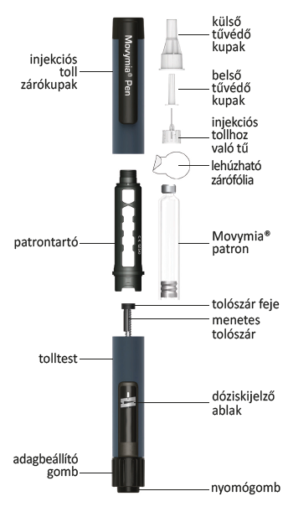

**Az injekciós toll előkészítése - Első használat / patronok cseréje**

Minden új patron esetében írja fel az első injekció beadásának dátumát! Ez segít Önnek nyomon követni, hogy hol tart a 28 napi adagot tartalmazó patron alkalmazásában (lásd a Movymia betegtájékoztatójában a 2. pont „Figyelmeztetések és óvintézkedések” és 3. pont „Az injekciós toll előkészítése a használatra”).

Minden alkalommal kövesse az utasításokat, amikor egy új Movymia patront helyez a Movymia Pen injekciós tollba. Ne ismételje meg minden, naponta beadott injekció előtt, különben a Movymia nem lesz elég 28 napra.

Olvassa el a Movymia patronhoz külön mellékelt betegtájékoztatót is.

A: Távolítsa el az injekciós toll zárókupakját.

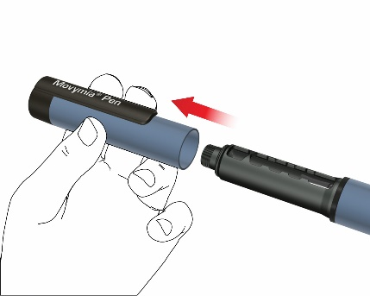

B: Elcsavarva távolítsa el a bajonettzáras patrontartót.

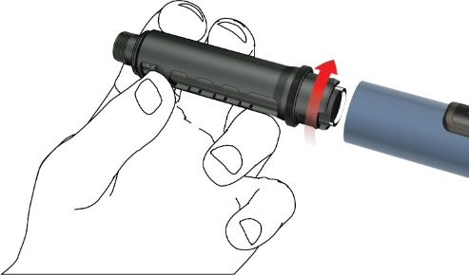

C: Patroncsere esetén távolítsa el az üres patront. Helyezzen egy új Movymia patront a patrontartóba úgy, hogy a patron fémkupakja előrefelé mutasson.



D: Az ujjával óvatosan addig tolja vissza egyenesen a menetes tolószárat, ameddig csak lehet. Ez nem szükséges, ha a rúd már kiinduló helyzetben van, például a legelső alkalmazáskor. A menetes tolószárat nem lehet teljesen visszatolni az injekciós toll testébe.

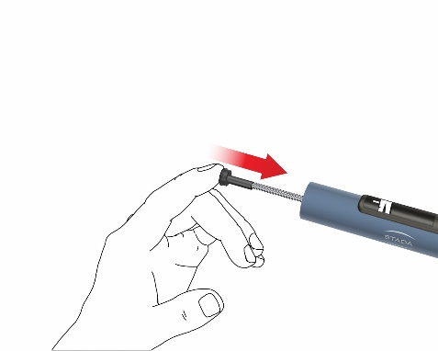

E: A patrontartót 90 fokkal, ütközésig elforgatva csatlakoztassa az injekciós toll testéhez.

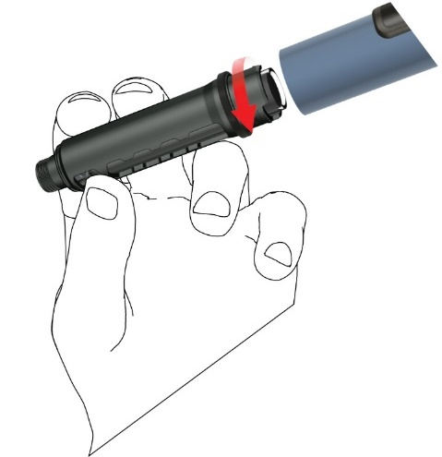

F: Helyezzen fel egy injekciós tollhoz való új tűt az alábbiak szerint:

• Távolítsa el a lehúzható zárófóliát.



• Az óramutató járásával azonos irányba forgatva csavarjon egy tűt a patrontartóra. Győződjön meg róla, hogy a tűt megfelelően helyezte-e fel, és szorosan illeszkedik-e a patrontartóhoz.

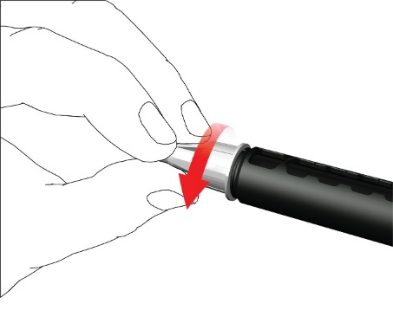

* Távolítsa el, a külső tűvédő kupakot, és tegye félre.

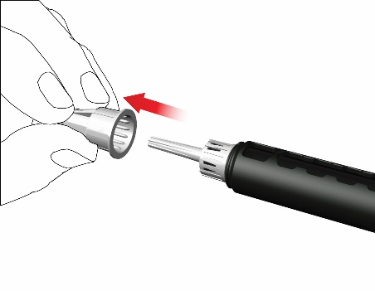

* Távolítsa el és dobja ki a belső tűvédő kupakot.

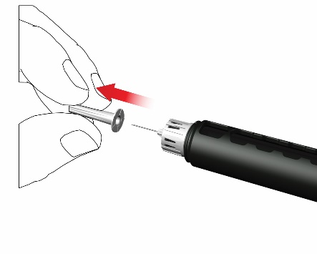

Teljesen normális jelenség, ha a tű csatlakoztatása közben néhány csepp folyadék elfolyik.

G: Légtelenítés

Az injekciós tollat minden egyes új patron behelyezése után, az első injekció beadása előtt légteleníteni és ellenőrizni kell.

* Forgassa az óramutató járásával azonos irányba az adagbeállító gombot addig, amíg a dóziskijelzőn meg nem jelenik egy csepp alakú jel. Győződjön meg róla, hogy a két jelzőcsík egy vonalban van. Az adag beállítása közben az injekciós toll hallhatóan kattan, és érezhető a csavarással szembeni ellenállás.

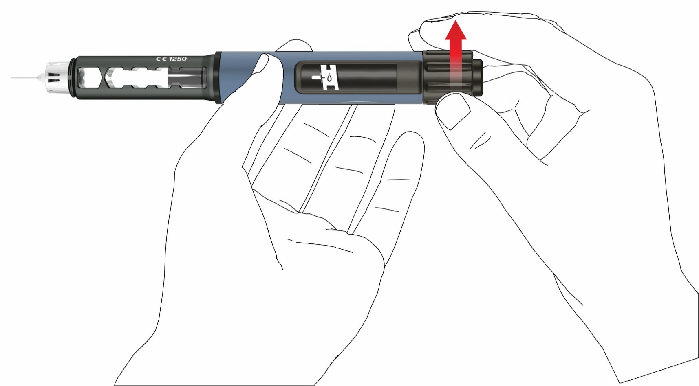

* Tartsa az injekciós tollat úgy, hogy a **tű felfelé mutasson**.
* A nyomógombot teljesen nyomja be. Tartsa benyomva mindaddig, amíg az adag jelzője vissza nem tér kiindulási helyzetbe. Ekkor néhány csepp gyógyszernek ki kell lökődnie a tűből.

Ha nem jelennek meg cseppek, a G lépést meg kell ismételni, amíg pár csepp láthatóvá nem válik. A G lépést ne ismételje meg négynél több alkalommal, hanem kövesse a használati útmutató végén a „Felmerülő problémák kiküszöbölése” részben leírt utasításokat.

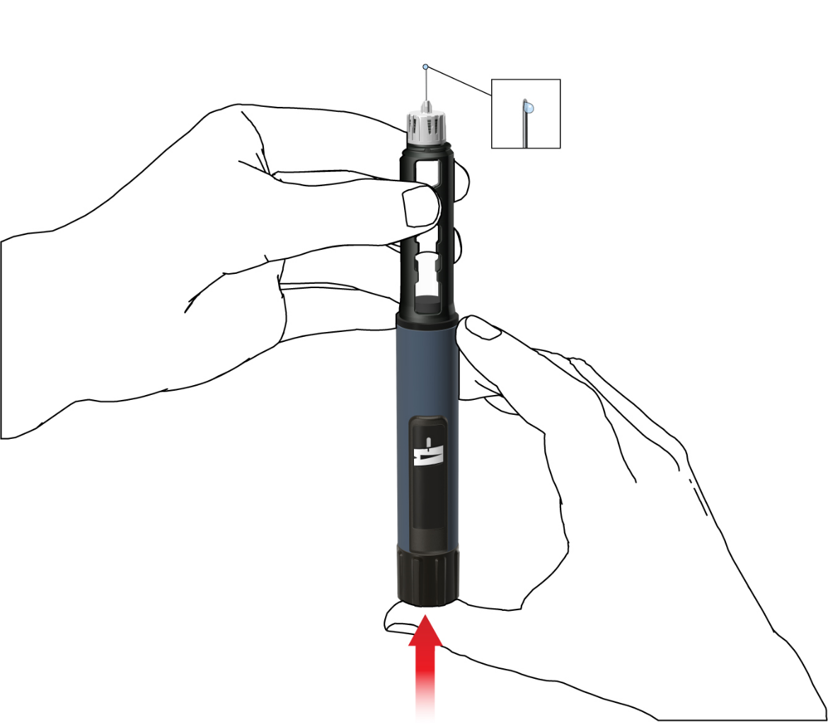

**Az adag beadása a Movymia Pen injekciós tollal**

A fertőzési kockázat minimumra csökkentése érdekében gondosan, szappannal mosson kezet.

Győződjön meg róla, hogy kéznél van:

* a Movymia Pen injekciós toll, benne egy patronnal;
* egy, az injekciós tollal kompatibilis tű; és
* egy szúrásbiztos, a használt injekciós tűk tárolására szolgáló gyűjtőedény.

**Ne alkalmazza** az injekciós tollat, ha **a patronban a folyadék zavaros, elszíneződött vagy lebegő részecskék vannak benne.**

Olvassa el a Movymia patronhoz külön mellékelt betegtájékoztatót is.

* + 1. **Helyezze fel a tűt.**

Minden injekcióhoz új tűt használjon. Ne használja az injekciós tűt, ha a csomagolása sérült, vagy nem Ön bontotta ki.

**Megjegyzés:** Nem kell kicserélni a tűt, ha közvetlenül az injekciós toll előkészítése után alkalmazzák. Ebben az esetben kövesse a „2. Az adag beállítása és beadása” pontban leírtakat.

* Távolítsa el a lehúzható zárófóliát.



* Az óramutató járásával azonos irányba forgatva csavarjon egy új tűt a patrontartóra. Győződjön meg róla, hogy a tűt megfelelően helyezte fel, és az szorosan illeszkedik a patrontartóhoz.

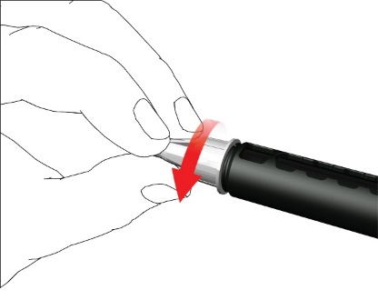

* Távolítsa el a külső tűvédő kupakot, és tegye félre.

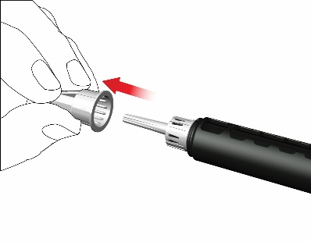

* Távolítsa el és dobja ki a belső tűvédő kupakot.

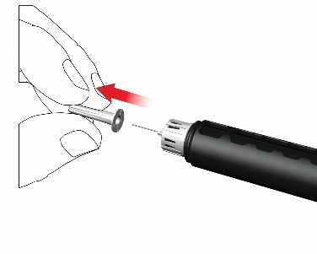

Teljesen normális jelenség, ha a tű csatlakoztatása közben néhány csepp folyadék elfolyik.

* + 1. **Az adag beállítása és beadása**

**Figyelmeztetés:** Bizonyosodjon meg arról, hogy a megfelelő gyógyszert használja-e! A patrontartóba való beillesztés előtt ellenőrizze a patron címkéjét!

* A fixen 80 mikroliteres napi adag beállításához addig forgassa az adagbeállító gombot az óramutató járásával azonos irányba, amíg az meg nem akad, és már nem lehet tovább forgatni. Győződjön meg róla, hogy a dóziskijelzőn egy nyíl látható, aminek vége a dózisablakon lévő fehér csíkra mutat. Az adag beállítása közben az injekciós toll hallhatóan kattan, és érezhető a csavarással szembeni ellenállás. Ne próbálja az adagbeállító gombot erőltetve tovább csavarni.

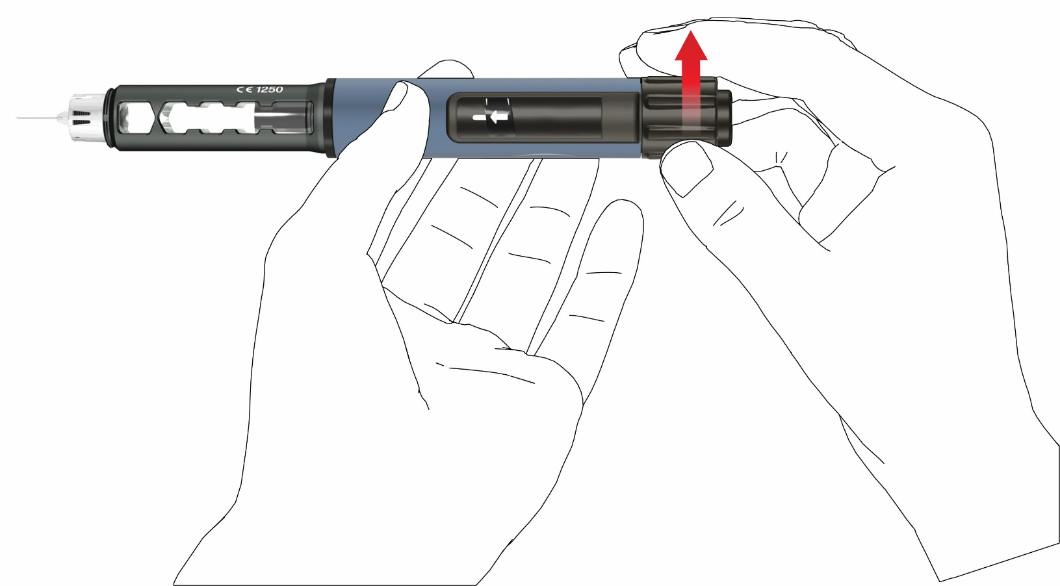

**Megjegyzés:** Ha a patronban kevesebb mint 80 mikroliter folyadék van, az adagbeállító gombot nem lehet az óramutató járásával azonos irányba a nyílig elforgatni. Ebben az esetben távolítsa el az injekciós tűt, cserélje ki a patront, majd végezze el a légtelenítést az injekciós toll előkészítésének lépései szerint.

* Válasszon ki egy megfelelő helyet az injekció beadásához, és készítse elő a bőrfelületet a kezelőorvosa által javasolt módon. A hüvelyk- és a mutatóujjával fogva óvatosan képezzen egy bőrredőt. Az ábrán látható módon, egyenesen és óvatosan szúrja a tűt a bőrébe.

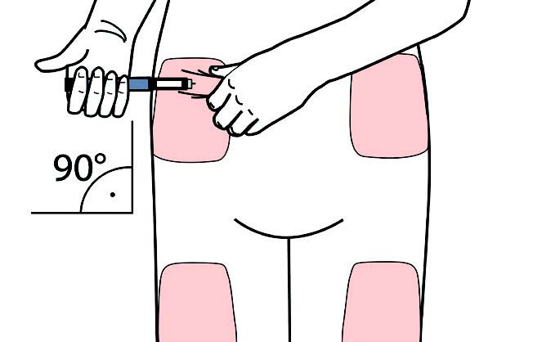

**Megjegyzés:** Kerülje a tű elhajlítását vagy törését. Ne döntse meg az injekciós tollat, miután a tűt beszúrta a bőrbe. Az injekciós toll megdöntése a tű elhajlását vagy törését eredményezheti. A törött tű megakadhat a bőrben. Azonnal forduljon orvoshoz, ha egy törött tű benne maradt a bőrében.

* Tartsa a nyomógombot benyomva, amíg a dóziskijelző vissza nem tér a kiindulási helyzetébe. Tartsa a tűt a bőrredőbe beszúrva még további 6 másodpercig.

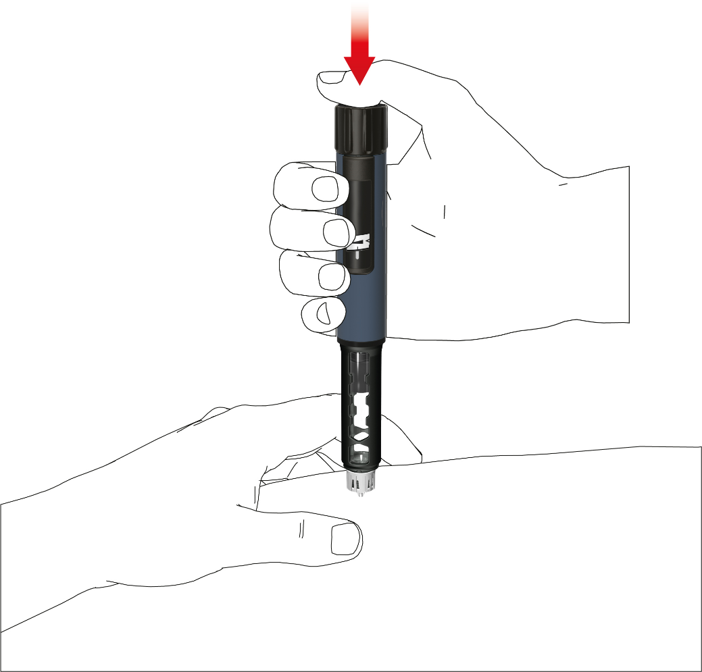

* Óvatosan húzza ki az injekciós tollat a bőréből. Ellenőrizze, hogy a kijelző visszatért-e kiindulási helyzetbe. Így meggyőződhet arról, hogy a teljes adagot beadta-e.



**3. Az injekciós tű eltávolítása**

• Óvatosan helyezze vissza a tűre a külső tűvédő kupakot.

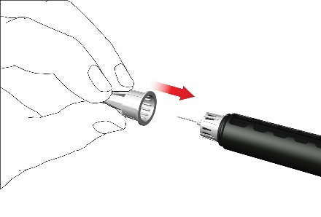

A tű eltávolításához csavarja a tűvédő kupakot az óramutató járásával ellenkező irányba. A tűt megfelelően egy szúrásbiztos, az éles és hegyes orvosi eszközök tárolására szolgáló gyűjtőedénybe dobhatja ki.

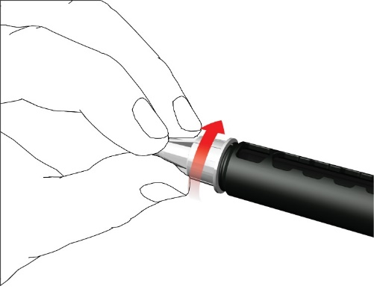

**4. Helyezze vissza az injekciós toll zárókupakját**

* Ne vegye ki a patront a Movymia Pen injekciós tollból, amíg az ki nem ürült.
* Minden alkalmazás után helyezze vissza az injekciós toll zárókupakját.

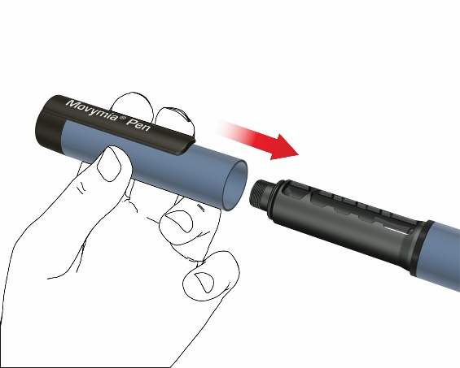

Alkalmazás után azonnal tegye vissza a Movymia Pen injekciós tollat a benne levő patronnal együtt a 2 °C és 8 °C közötti hőmérsékletű hűtőszekrénybe.

**Megjegyzés az egészségügyi szakembereknek**

A helyi egészségügyi szakmai vagy intézményi szabályok felülírhatják a tű kezelésére és ártalmatlanítására vonatkozó utasításokat.

**További információ**

A többször felhasználható, fix adagos injekciós tollat a csontritkulás (oszteoporózis) kezelésére alkalmazott Movymia egyszerűen történő beadására tervezték. Minden Movymia patron 28, fixen 80 mikroliteres adagnyi Movymiát tartalmaz.

A Movymia Pen injekciós tollat csak a kezelőorvosa által előírt módon, az ebben a használati útmutatóban és a Movymia betegtájékoztatójában leírtak szerint alkalmazza.

A Movymia Pen injekciós tollat az injekciót maguknak beadó, 18 évesnél idősebb betegek, egészségügyi szakemberek vagy harmadik személy, például felnőtt rokon alkalmazhatja.

A Movymia Pen injekciós tollat vak vagy gyengén látó beteg nem alkalmazhatja megfelelő gyakorlattal rendelkező, fogyaték nélküli személy segítsége nélkül. Forduljon kezelőorvosához, ha hallásproblémái vannak, vagy ha az injekciós toll kezelése problémát jelent Önnek.

Az **injekciós tollhoz való tűket csak egyszer szabad felhasználni**. A Movymia patront csak egyetlen személy alkalmazhatja.

**A Movymia Pen injekciós toll tárolása és kezelése**

* Óvatosan kezelje az injekciós tollat. Ne ejtse le az injekciós tollat, és kerülje a kemény felületekhez ütődést is. Óvja a víztől, a portól és a nedvességtől.
* A Movymia Pen injekciós toll tisztításához elegendő egy nedves ruha. Ne használjon alkoholt, egyéb oldószereket vagy tisztítószereket. A Movymia Pen injekciós tollat tilos vízbe meríteni, mert ez az injekciós toll károsodását okozhatja.
* Ne alkalmazza a Movymia Pen injekciós tollat, ha az sérült, vagy nem biztos a megfelelő működésében.
* A Movymia Pen injekciós tollat – benne a patronnal – a külön mellékelt Movymia betegtájékoztatóban leírtak szerinti hőmérsékleten szállítsa és tárolja.
* A Movymia injekciós toll, a patronok és az injekciós tűk gyermekektől elzárva tartandók.
* Ne tárolja a Movymia Pen injekciós tollat felhelyezett tűvel együtt, mert légbuborékok képződhetnek a patronban.

**A Movymia Pen injekciós toll és tartozékainak eldobása**

A Movymia Pen injekciós toll élettartama két év. A Movymia Pen injekciós toll eldobása előtt az injekciós tűt és a patront mindig el kell távolítani. Az injekciós tűket és a használt patronokat külön, biztonságos módon kell eldobni. A Movymia Pen injekciós tollat a helyi hatóságok előírásainak megfelelően, vagy a háztartási hulladékba dobhatja ki. A Movymia Pen injekciós toll nem tartalmaz a természetre káros anyagokat.

**Figyelmeztetések**

Ha nem követi az itt megadott utasításokat, akkor fennáll a gyógyszer nem megfelelő beadásának, a pontatlan adagolásának, a betegségek átvitelének vagy a fertőzések kockázata. Bármilyen, az egészségével kapcsolatos probléma esetén azonnal forduljon orvoshoz.

**A felmerülő problémák kiküszöbölése**

Ha bármilyen, a Movymia Pen injekciós toll alkalmazásával kapcsolatban felmerülő problémája van, kövesse a táblázatban található utasításokat:

|  |  |
| --- | --- |
| **Probléma** | **Megoldás** |
| 1. A patronban kis légbuborékok láthatók. | Egy kis légbuborék nem befolyásolja az adagot és nem ártalmas. |
| 2. Az injekciós tűt nem lehet felhelyezni. | Használjon egy másik injekciós tűt. |
| 3. Az injekciós tű törött/görbe/elhajlott. | Használjon egy másik tűt. |
| 4. Az adag beállítása közben nem hallatszik az injekciós toll kattanása. | Ne használja az injekciós tollat. |
| 5. Nem jön ki gyógyszercsepp a tűből az injekciós tollat előkészítő, „G: Légtelenítés” lépés során. | Cserélje ki a tűt és ismételje meg az injekciós toll légtelenítését az „F” és „G” előkészítő lépések szerint.  Ha továbbra sem lökődik ki gyógyszer a tűből, akkor ne használja az injekciós tollat. |
| 6. Az adagbeállító gombot nem lehet az óramutató járásával azonos irányba a nyílig elforgatni. | A patronban a Movymia maradék mennyisége kevesebb, mint 80 mikroliter. Cserélje ki a patront és az injekciós tűt, majd végezze el a légtelenítést az injekciós toll előkészítésének lépései szerint. |
| 7. Az injekció beadása után a dóziskijelző nem tér vissza a kiindulási helyzetbe. | Ugyanazon a napon ne adja be magának a gyógyszert még egyszer.  A rákövetkező napon használjon új tűt.  Állítsa be és adja be az adagot a „2. Az adag beállítása és beadása” pontban leírtak szerint.  Ha az injekció beadása után a dóziskijelző még mindig nem tér vissza a kiindulási helyzetbe, akkor ne használja az injekciós tollat. |
| 8. Az injekciós toll láthatóan szivárog. | Ne használja az injekciós tollat. |
| 9. Az adagbeállító gomb véletlenül elcsavarodott az óramutató járásával azonos irányba.  Hogyan tudom az adagbeállító gombot visszaállítani a kiindulási helyzetbe? | Ne nyomja meg a nyomógombot. Az adagbeállító gombot az óramutatóval ellentétes irányba forgatva állítsa vissza az injekciós tollat kiindulási helyzetbe. |

A használati útmutató legutóbbi felülvizsgálatának dátuma: